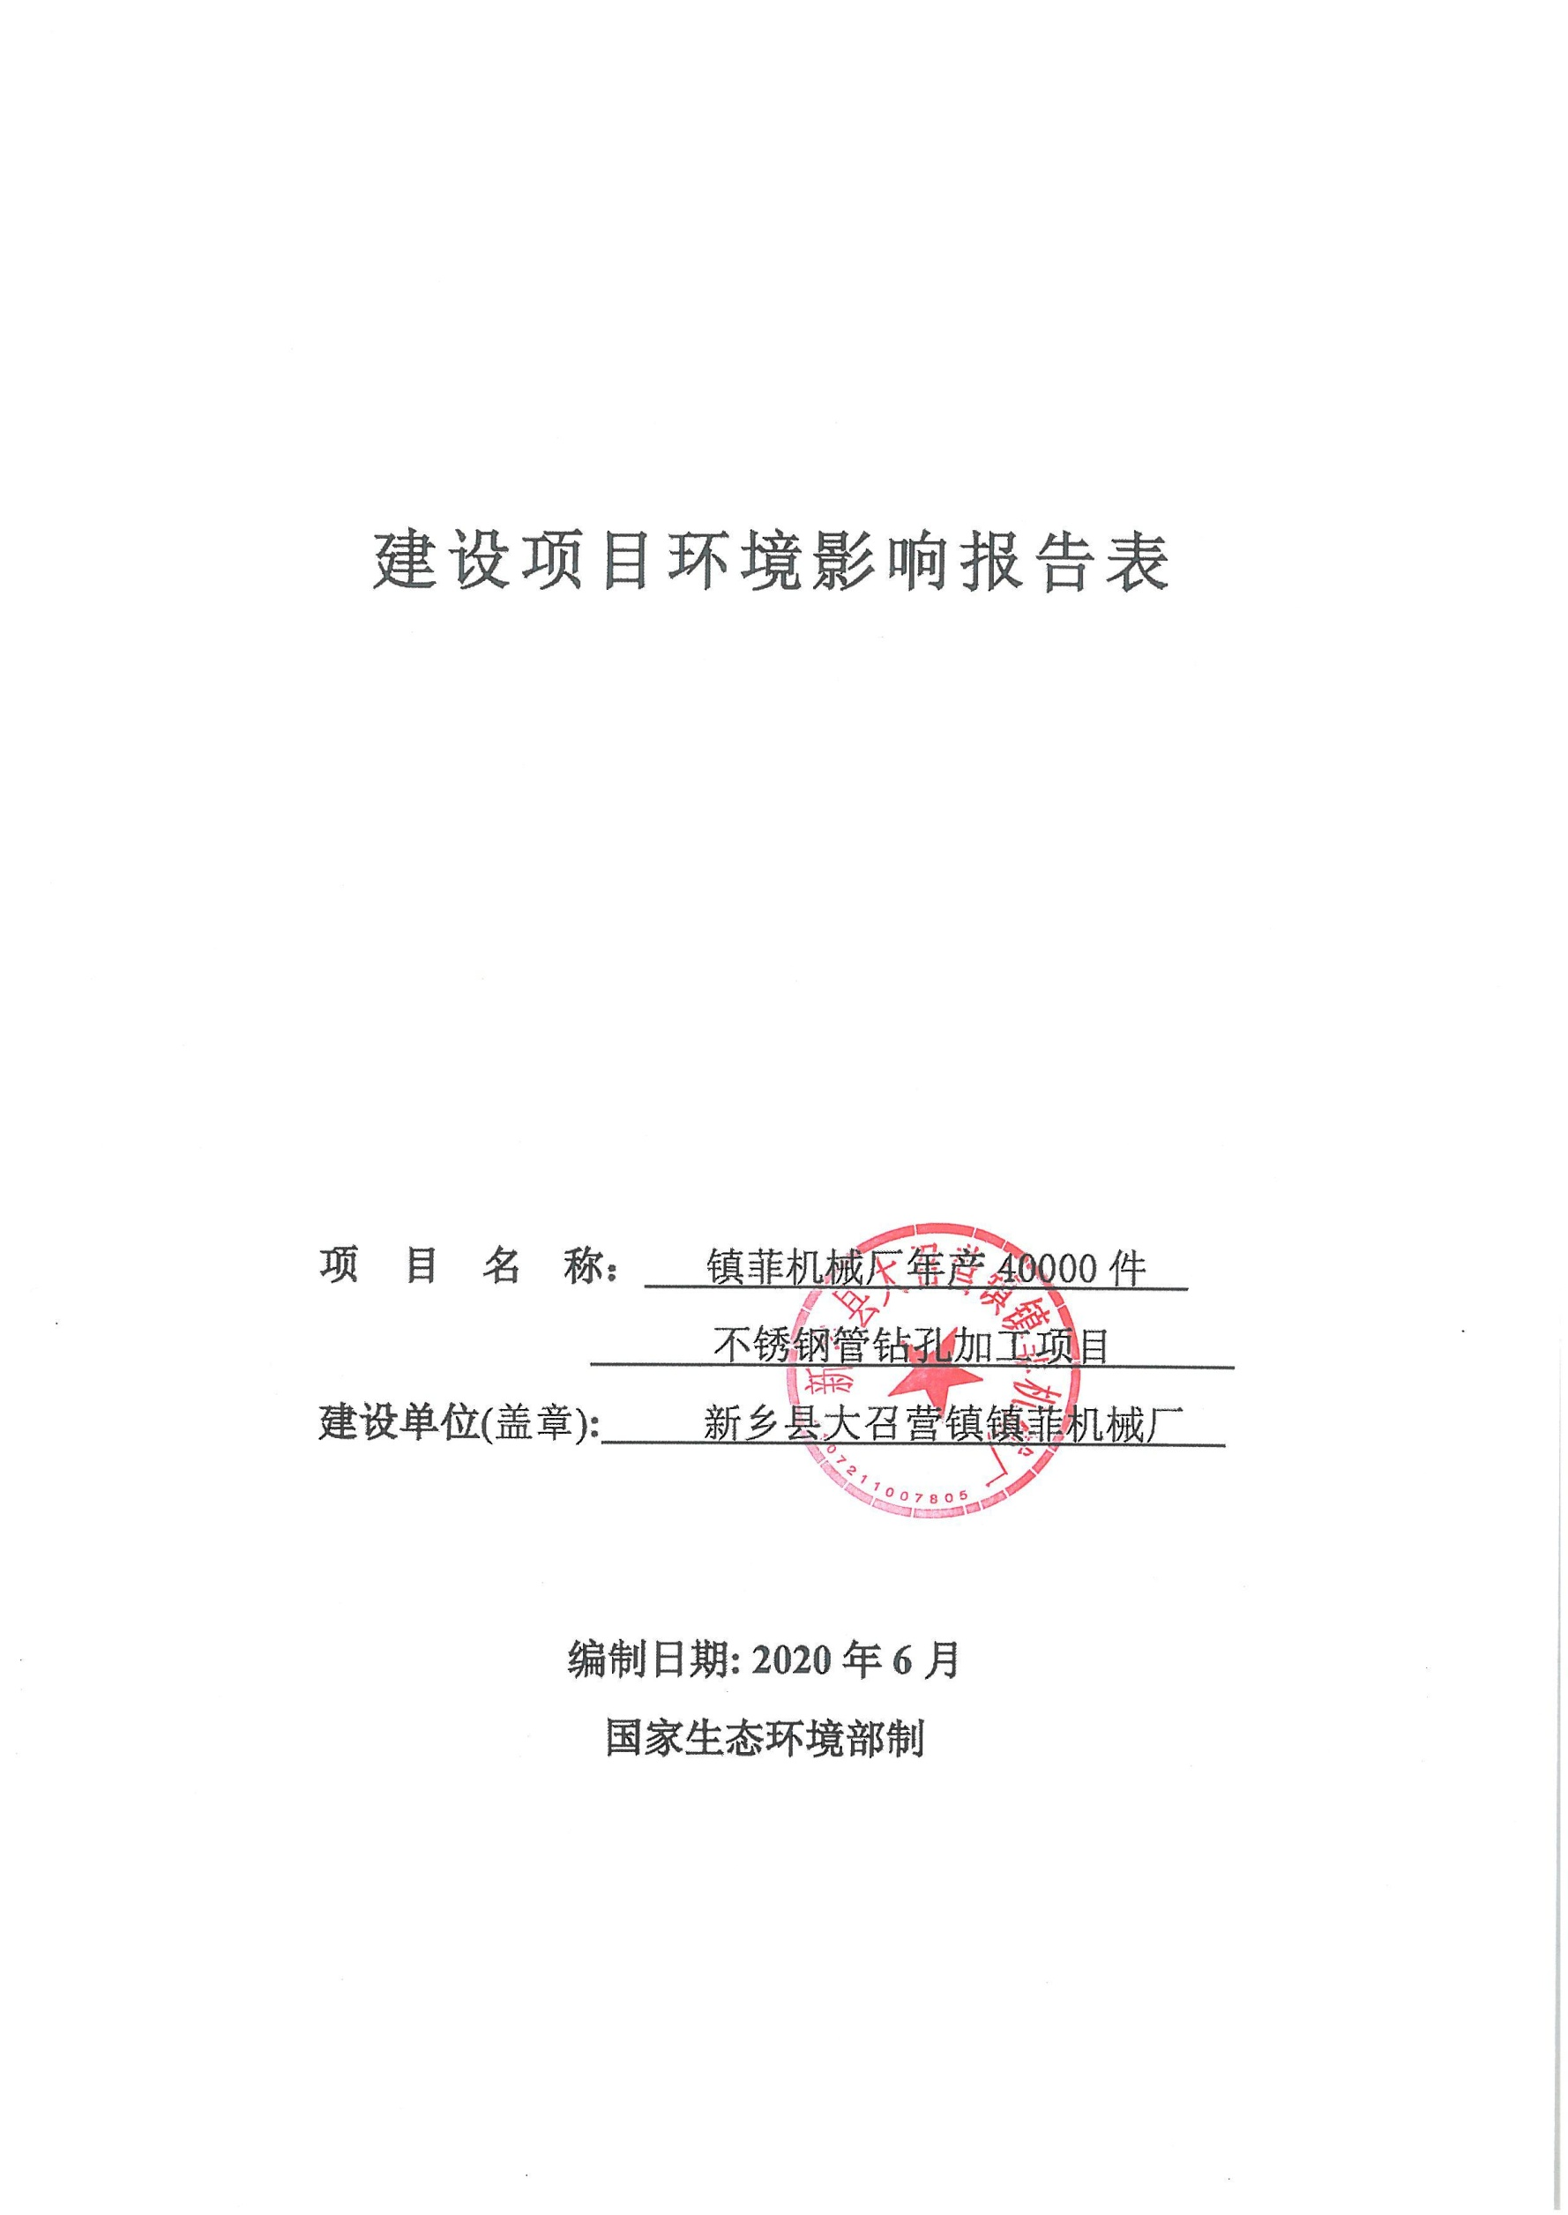
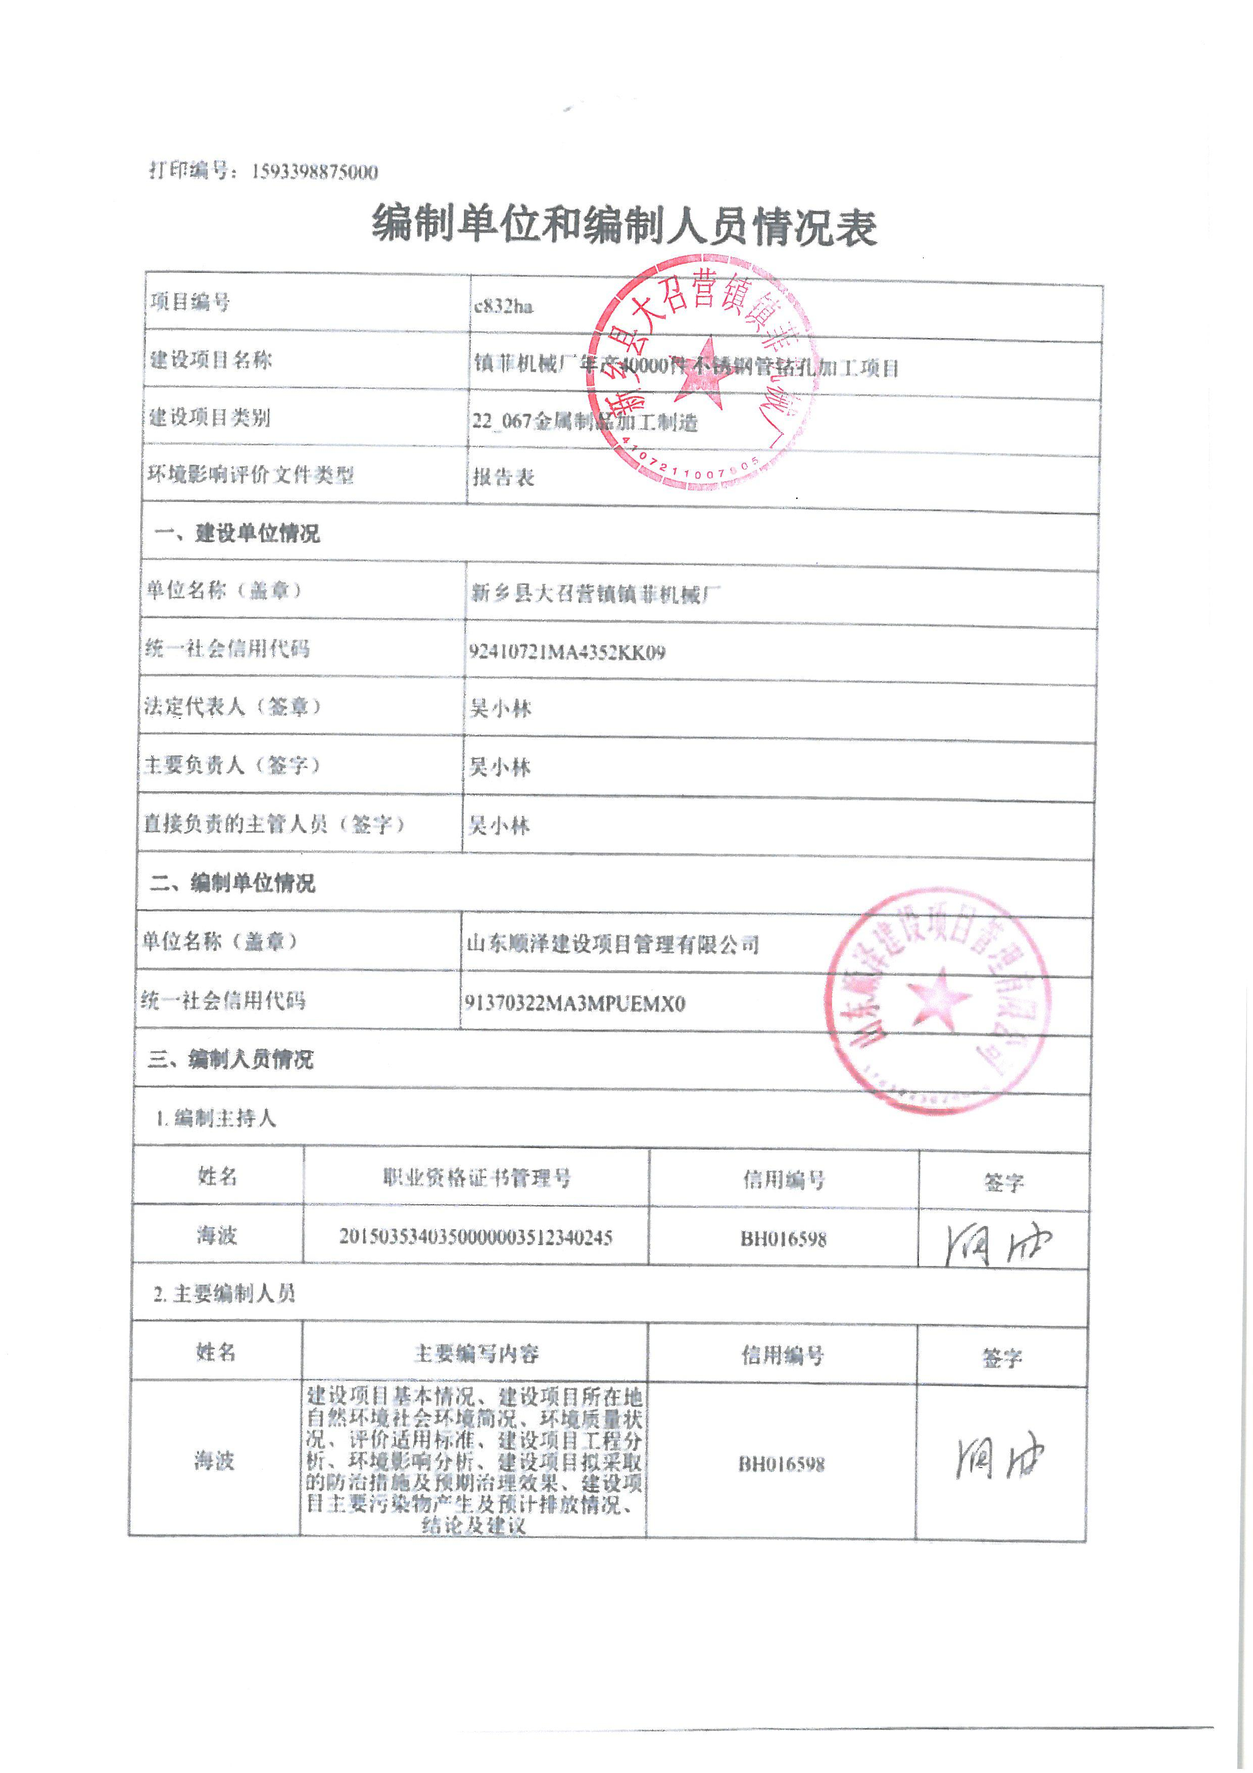

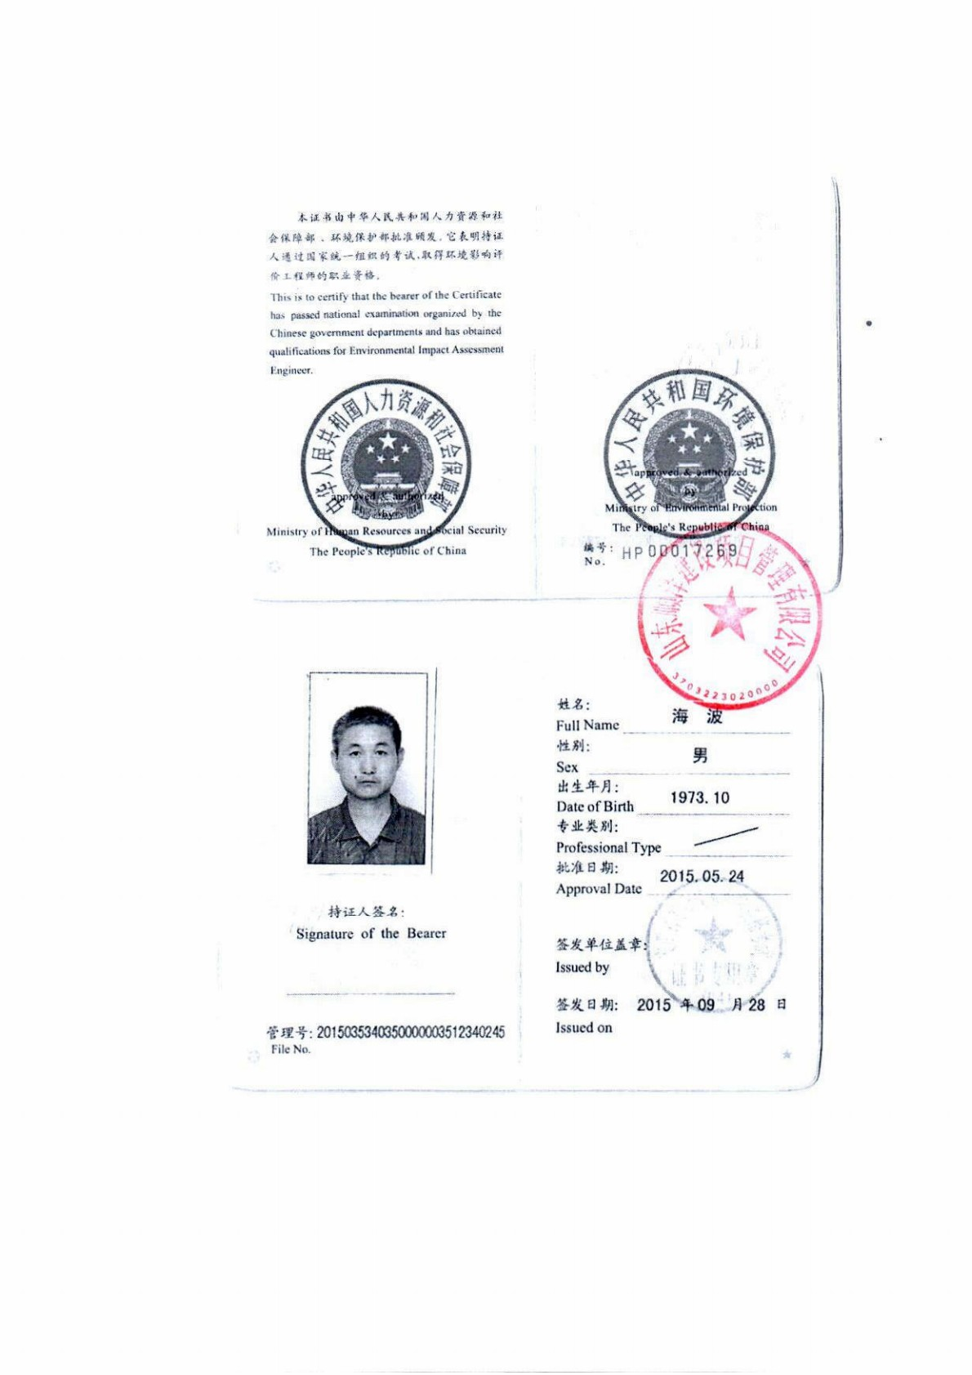
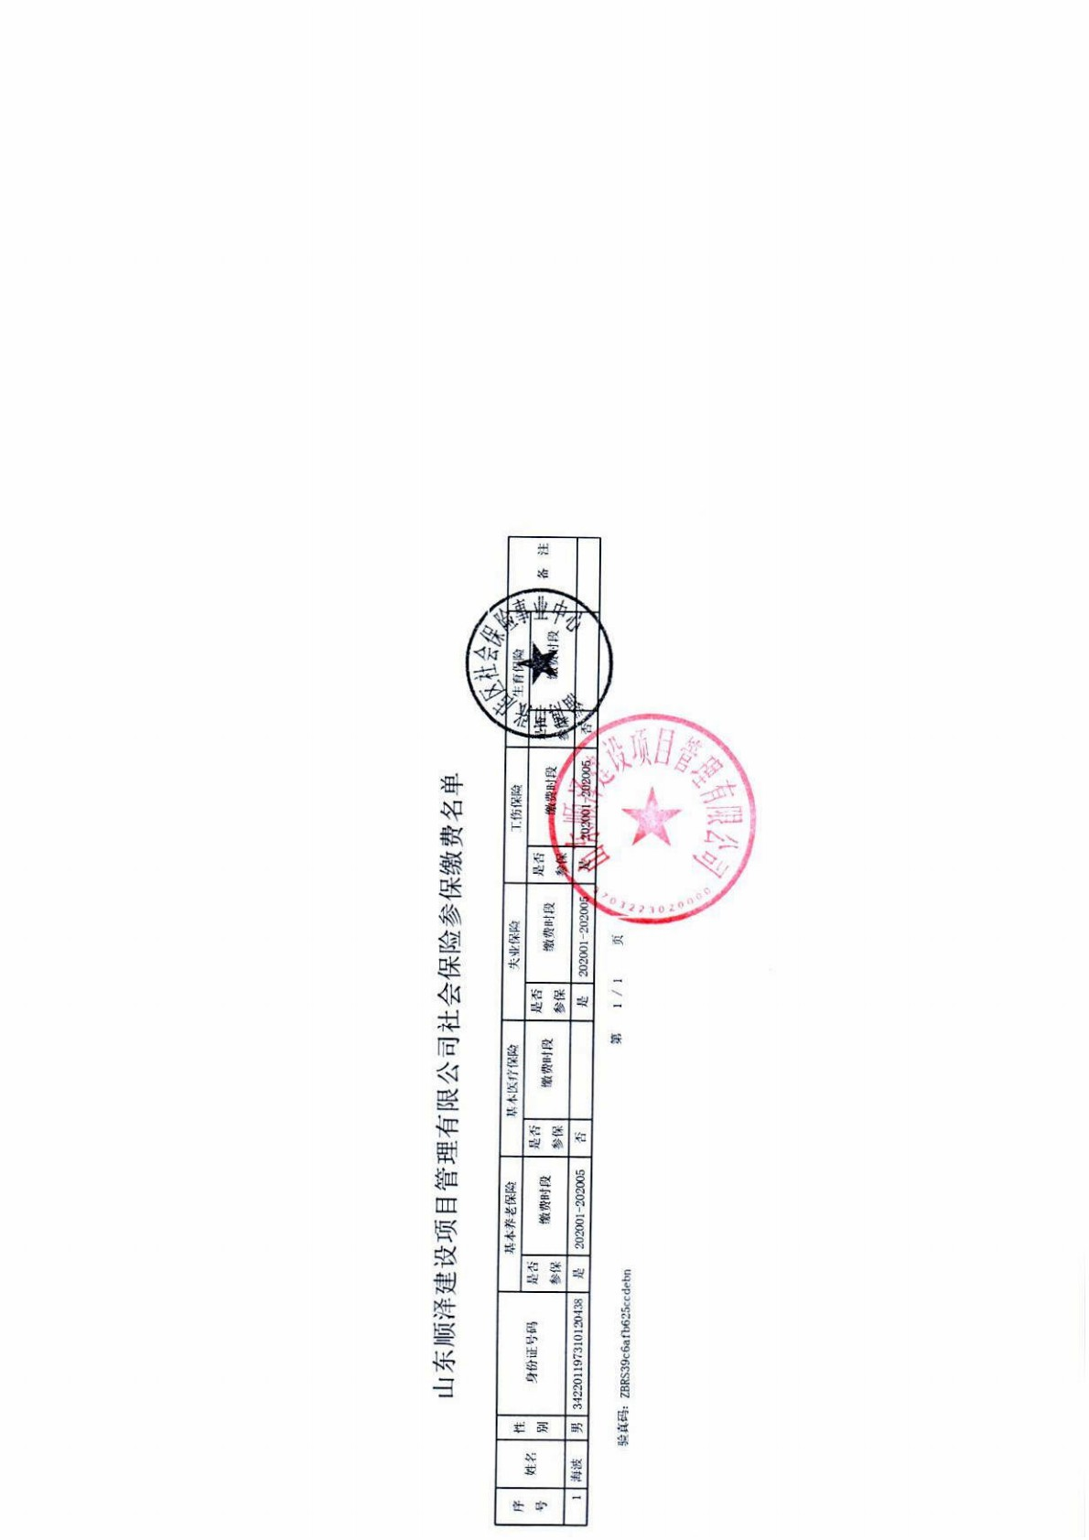
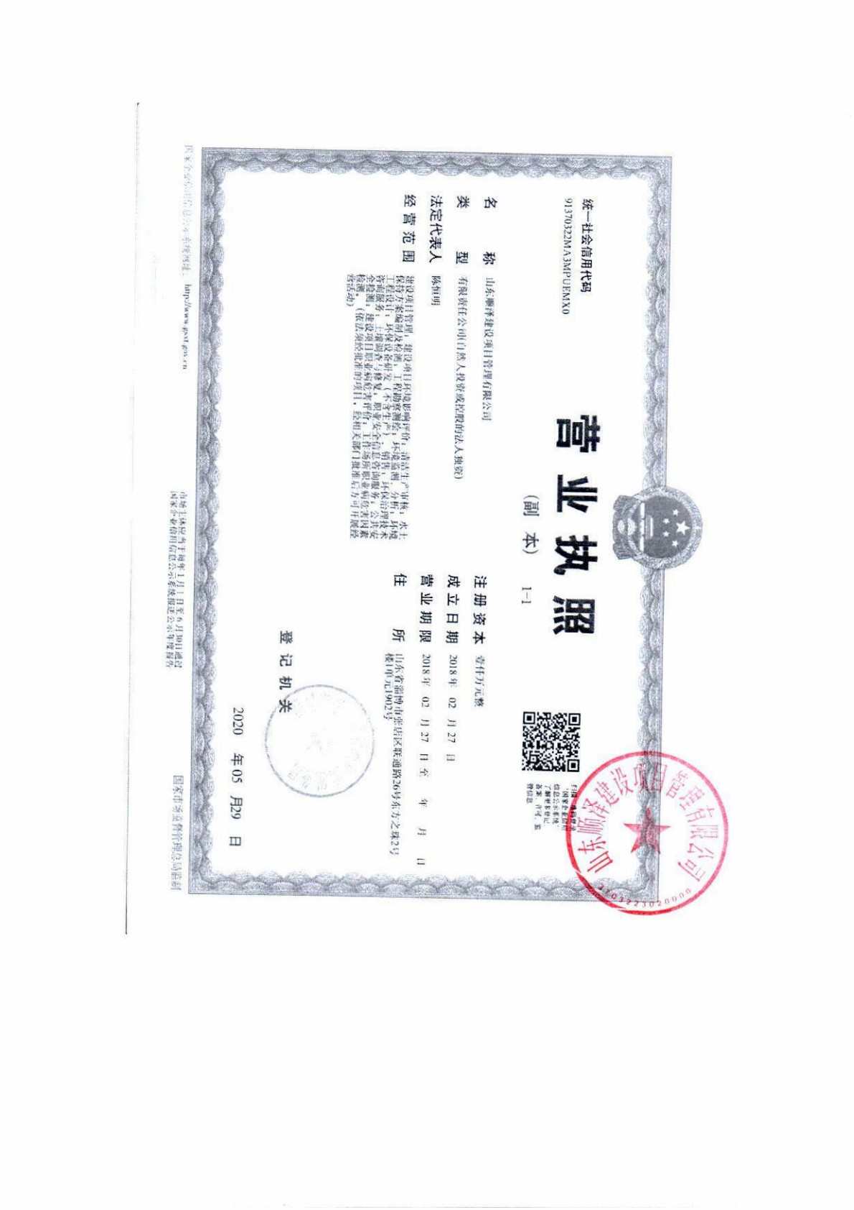
《建设项目环境影响报告表》编制说明

《建设项目环境影响报告表》由具有从事环境影响评价工作资质的单位编制。
1．项目名称――指项目立项批复时的名称，应不超过30个字（两个英文字段作一个汉字）。
2．建设地点――指项目所在地详细地址，公路、铁路应填写起止地点。
3．行业类别――按国标填写。
4．总投资――指项目投资总额。
5．主要环境保护目标――指项目区周围一定范围内集中居民住宅区、学校、医院、保护文物、风景名胜区、水源地和生态敏感点等，应尽可能给出保护目标、性质、规模和距厂界距离等。
6．结论与建议――给出本项目清洁生产、达标排放和总量控制的分析结论，确定污染防治措施的有效性，说明本项目对环境造成的影响，给出建设项目环境可行性的明确结论。同时提出减少环境影响的其他建议。
7．预审意见――由行业主管部门填写答复意见，无主管部门项目，可不填。
8．审批意见――由负责审批该项目的环境保护行政主管部门批复。

建设项目基本情况
项目名称 | 镇菲机械厂年产40000件不锈钢管钻孔加工项目
建设单位 | 新乡县大召营镇镇菲机械厂
法人代表 | 吴小林410802196402042538 |  |  | 联系人 | 吴小林
通讯地址 | 新乡县大召营镇工业聚集园区308省道与富兴路交叉口南160米路西
联系电话 | 15837301732 |  | 传真 | / | 邮政编码 | 453700
建设地点 | 新乡县大召营镇工业聚集园区308省道与富兴路交叉口南160米路西
备案部门 | 新乡县发展和改革委员会 |  |  | 项目代码 | 2020-410721-34-03-009221
建设性质 | 新建改扩建□技改□ |  |  | 行业类别及代码 | C3399其他未列明金属制品制造
占地面积  (平方米) | 300 |  |  | 绿化面积  (平方米) | /
总投资  （万元） | 5 | 其中：环保投资(万元) |  | 0.7 | 环保投资占总投资比例 |  | 14%
评价经费  （万元） | / | 预期投产日期 |  | 2020年12月
项目由来
新乡县大召营镇镇菲机械厂为新建民营企业，项目位于新乡县大召营镇工业聚集园区308省道与富兴路交叉口南160米路西，租赁李红江300平方米房屋作为生产厂房（租赁协议见附件3），建设规模为年产40000件不锈钢管钻孔加工项目。主要建设内容以不锈钢管为原材料进行钻孔、铰孔、抛光加工，产品为不锈钢骨架，用于滤芯设备，本项目不涉及酸洗、磷化、电泳、喷粉、固化等工序。根据现场勘察，本项目现场为空厂房（见附图四），不涉及未批先建。
根据《产业结构调整指导目录（2019年本）》，该项目生产规模、生产工艺和产品均不在“限制类”和“淘汰类”之列，属于允许类，符合国家产业政策。该项目已向新乡县发展和改革委员会备案，项目代码：2020-410721-34-03-009221（见附件1）。根据新乡县大召营镇人民政府出示的规划证明（见附件4），本项目选址符合新乡县大召营镇总体规划、产业发展规划、土地利用规划。根据《新乡县大召营专业园区总体发展规划》（见附图一 （1）），本项目属于生产设施用地，根据《新乡县大召营专业园区总体发展规划—用地规划图》（见附图一 （2））可知，本项目所在地属于工业用地，根据《新乡县大召营专业园区总体发展规划—产业布局规划图》（见附图一（3））可知，本项目所在地属于环保过滤区。
依据《建设项目环境影响评价分类管理名录》（环境保护部令 第44号）及《关于修改<建设项目环境影响评价分类管理名录>（环境保护部令 第44号）部分内容的决定》（生态环境部令 第1号）规定，本项目属于“二十二、金属制品业”中的“67、金属制品加工制造”，其中“有电镀或喷漆工艺且年用油性漆量（含稀释剂）10吨及以上” 的项目应编写环境影响评价报告书，“其他(仅切割组装除外)”的项目应编写环境影响评价报告表，“仅切割组装的”的项目应进行网上登记表备案。本项目主要对不锈钢管钻孔、铰孔、抛光加工，不涉及电镀或喷漆工艺，属于“其他（仅切割组装除外）”的项目。故本项目应编写环境影响评价报告表。
受新乡县大召营镇镇菲机械厂委托（见附件2），我单位承担了本项目的环境影响评价工作。接受委托后，我单位组织有关技术人员，在现场调查和收集相关资料的基础上，按照“达标排放、清洁生产”的原则，本着“科学、公正、客观、严谨”的态度，编制了本项目的环境影响报告表。
项目内容及规模
1、项目地理位置及周围环境状况
本项目位于新乡市新乡县大召营镇工业聚集园区。根据现场勘查，项目位于新乡县大召营镇工业聚集园区308省道与富兴路交叉口南160米路西，租赁李红江300平方米房屋作为生产厂房（租赁协议见附件3）。项目西北侧为佳美达汽修厂，东侧为富兴路，隔路为恒通鼓风机厂，南邻风行货运部，西侧为机械加工厂厂房。项目西侧520m外为代店村，项目东侧570m外为大召营村。周边环境示意图见下图1。

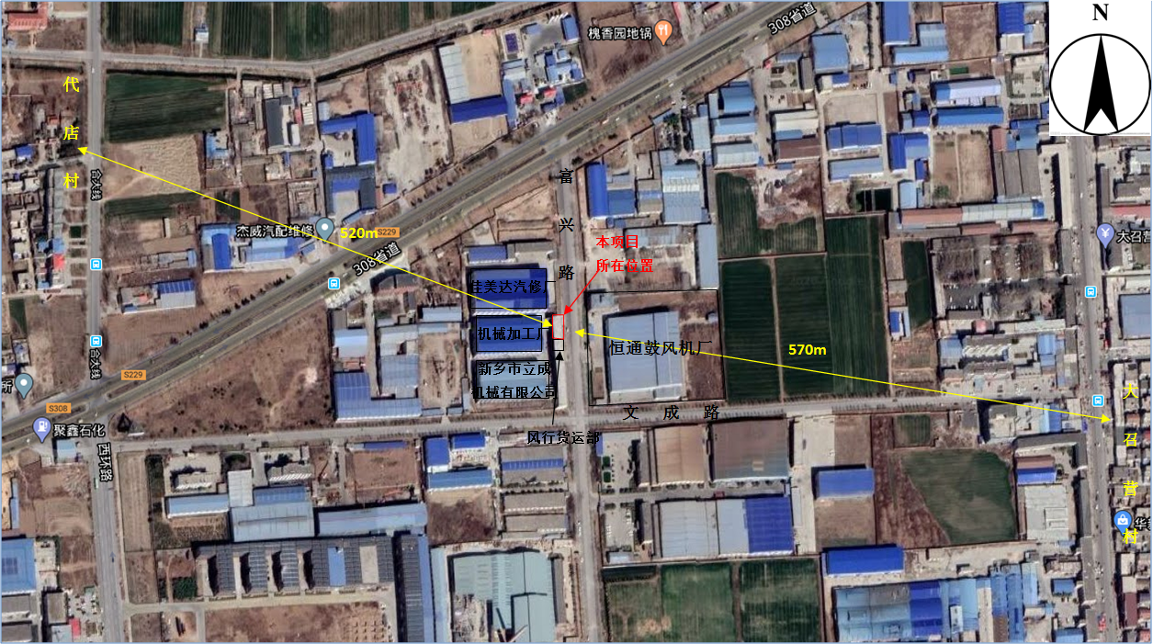
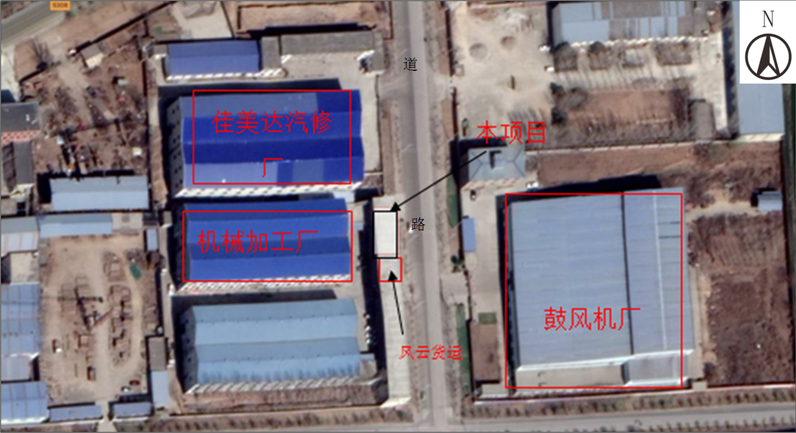


富康路

图1 项目周边环境概况图
2、建设规模及内容
本项目租赁李红江300平方房屋作为生产厂房（租赁协议见附件3）。本项目主要建筑物规模见表1。项目平面布置图见附图三。
表1 本项目构筑物一览表
序号 | 工程名称 | 建筑面积（m²） | 备注
1 | 生产车间1 | 100 | 租赁原有，主要为数控钻床车间，原料堆放处
2 | 生产车间2 | 100 | 租赁原有，主要为台式钻床车间
3 | 生产车间3 | 100 | 租赁原有，主要为铰孔、抛光工序车间，成品存放处
3、主要产品及产量
本项目产品方案见表2。
表2 本项目产品方案一览表
序号 | 产品名称 | 产量 | 单位 | 用途
1 | 不锈钢骨架 | 40000 | 件/a | 用于滤芯设备
4、主要生产设备
本项目主要生产设备及型号见下表3。

表3 项目主要生产设备一览表
序号 | 名 称 | 型 号 | 数 量
1 | 台式钻床 | 12mm型 | 14台
2 | 数控钻床 | 12mm型 | 9台
3 | 普通车床 | CY6140型 | 1台
4 | 自制光饰机 | / | 1台
5、原辅材料及其用量
本项目主要原辅材料及其用量见下表4。
表4 项目原辅材料及其用量一览表
序号 | 名 称 | 用 量 | 备 注
1 | 不锈钢管 | 40000件 | 由钢管厂运送，主要为304不锈钢管
2 | 石子磨料 | 0.25t/a | 石子主要成分为碳酸钙，粒径为1cm左右
3 | 机油 | 0.05t/a | 进购的机油全部用于润滑设备
注：该项目进厂的不锈钢管如有不合格的直接由厂家收回，不产生废钢管；所购机油仅用于润滑设备，定期添加，不会产生废机油。
6、产业政策相符性分析
本项目为镇菲机械厂年产40000件不锈钢管钻孔加工项目，对比《产业结构调整指导目录（2019年本）》，本项目的产业政策相符性分析见表5。
表5 产业政策相符性分析
类别 | 鼓励类 | 限制类 | 淘汰类
内容 | 十四、机械  1、高档数控机床及配套数控系统：五轴及以上联动数控机床，数控系统，高精密、高性能的切削刀具、量具量仪和磨料磨具 | / | 七、机械  33、C620、CA630 普通车床  34、C616、C618、C630、C640、C650普通车床
本项目涉及内容 | 不涉及 | 不涉及 | 不涉及
经以上对比分析，本项目生产工艺、设备等均不在限制类、淘汰类之列，属于允许类，符合国家产业政策。
7、本项目与新环【2015】342号文的对照分析
本项目与《新乡市环境保护局关于印发深化建设项目环境影响评价审批制度改革实施细则的通知》新环［2015］342号（以下简称《通知》）对照分析见表6。
表6 项目与《通知》对照分析一览表
项目 | 与本项目相关条文 |  | 本项目情况 | 对比结果
新乡市主体功能区 | 重点开发区域：1、新乡市市区（含平原城乡一体示范区）、新乡县、卫辉市；2、农产品主产区的县城关镇、少数建制镇以及产业集聚区。 |  | 新乡县大召营镇工业聚集园区 | 属于重点开发区域。
 | 限制开发区、农产品主产区：辉县市、获嘉县、原阳县、延津县、封丘县。（不含产业集聚区、专业园区和县城建成区以及规划区中以居住、商贸、文教科研为主的区域）
 | 禁止开发区：太行山猕猴自然保护区、河南新乡黄河湿地鸟类国家级自然保护区、河南省新乡凤凰山省级森林公园
新乡市集中水源地保护区名录 | 新乡县大召营镇水厂地下水井群(共2眼井)：  一级保护区范围：水厂厂区及外围西45米、南30米、北20米、东25米的区域(1号取水井)，2号取水井外围50米的区域。 |  | 项目距离该地下水井群一级保护区边界约860m | 本项目不在新乡市集中水源地保护区名录内
污染防治（控）重点单元 | 水污染 | 卫河流域：新乡市区、新乡县、卫辉市、辉县市、获嘉县 | 新乡县大召营镇工业聚集园区 | 属于
 | 大气污染 | 新乡市域全部 |  | 属于
 | 重金属污染 | 新乡县、凤泉区（铅镉污染防控区） |  | 属于
工业项目分类 | 一类工业项目：金属制品（不含有电镀或钝化工艺的热镀锌的表面处理及热处理加工） |  | 本项目为金属制品加工项目 | 本项目属于一类工业项目。
由上表可知，本项目厂址位于新乡市新乡县大召营产业集聚区，属于新乡市主体功能区重点开发区域，属于分类准入政策中的工业准入优先区。本项目与工业准入优先区的环境准入政策要求相符性分析见表7。

表7 项目与工业准入优先区环境准入政策要求相符性分析
类别 | 内容 | 本项目情况 | 对比结果
（一）工业准入优先区 | 我市范围内的省级产业集聚区、市级人民政府规范设立的专业园区。 | 新乡县大召营工业聚集园区 | 属于新乡市大召营专业园区。
 | 环境准入政策：  1.简化部分审批程序。依据环保部《建设项目环境影响评价分类管理名录》规定，对填报环境影响登记表的项目，环评文件由审批制改为备案制，即报即受理，2个工作日内办结；对编制环境影响报告表的项目，简化审批程序，即报即受理。  2.下放部分审批权限。对属于市环保局审批的《工业项目分类清单》中的一类工业项目，其环评文件的审批权限，下放至具有审批权限的各县（市）、区环保部门。  3.放宽部分审批条件。对规划环评已经过审查的产业集聚区或专业园区，符合主导产业的入驻建设项目的环评文件可适当简化；对污水集中处理设施完善的产业集聚区或专业园区，入驻建设项目的污水排放标准可执行间接排放标准，无间接排放标准的以环评审批的排放要求为准。  4.严控部分区域重污染项目。在《水污染防治重点单元》内的我市市区、新乡县、卫辉市、辉县市、获嘉县等区域内，不予审批煤化工、化学合成药以及生物发酵制药、制浆造纸、制革及毛皮鞣制、印染等行业单纯新建和单纯扩大产能的项目；在《大气污染防治重点单元》内的我市全部区域，严格燃煤火电项目审批，不予审批煤化工、冶金、钢铁、铁合金等行业单纯新建和单纯扩大产能的项目；在《重金属污染防控单元》内的新乡县、凤泉区铅镉污染防控区区域内，涉及铅、铬、镉、汞、砷等重金属污染物排放的相关项目以“减量替代”为原则，不予审批新增重金属污染物排放的相应项目。（符合省、市重大产业布局的项目除外） | 1、本项目应编制环境影响报告表。  2、本项目为不锈钢管钻孔加工项目，属于金属制造项目，属于《工业项目分类清单》中的一类工业项目。  3、本项目属于金属制造；本项目职工生活污水经化粪池处理后排入新乡县大召营镇污水处理厂进一步处理，能够满足新乡县大召营镇污水处理厂收水要求及《污水排入城镇下水道水质标准》（GB/T 31962-2015）C级标准。  4、本项目为不锈钢管钻孔加工，不属于煤化工、化学合成药以及生物发酵制药、制浆造纸、制革及毛皮鞣制、印染等行业单纯新建和单纯扩大产能的项目；不属于燃煤火电项目及煤化工、冶金、钢铁、铁合金等行业单纯新建和单纯扩大产能的项目；不涉及铅、铬、镉、汞、砷等重金属污染物排放的相关项目。 | 符合环境准入条件。
由表7可知，本项目不属于《通知》中所列不予审批的项目，符合审批条件。
8、备案相符性分析
项目建设与备案相符性分析见下表8
表8 备案相符性分析
序号 | 内容 | 备案 | 实际建设 | 一致性分析
1 | 建设地点 | 新乡市新乡县大召营镇工业聚集园区鼓风机厂对面300平方 | 新乡县大召营镇工业聚集园区308省道与富兴路交叉口南160米路西 | 一致
2 | 建设规模及内容 | 公司新建年生产40000件机械零件（不锈钢管钻孔）加工项目，租赁厂房300平方米。主要设备：台式机械钻床23台（型号12）。工艺流程：钻孔，铰孔。 | 公司新建年产40000件机械零件（不锈钢钻孔）加工项目，租赁厂房300平方米。主要设备台式钻床14台（型号12），数控钻床9台（型号12），普通车床1台。工艺流程为：钻孔、铰孔、检验、抛光。 | 基本相符
9、与新乡县大召营专业园区准入条件相符性分析
新乡县大召营专业园区规划范围包括小冀镇片区和大召营镇片区两部分，总占地面积6.84平方公里。大召营片区范围指位于镇域中心的胡韦线两侧区域和新太铁路南侧部分范围区域，规划建设用地420公顷，基本农田为30.64公顷。大召营专业园区主要产业为以环保过滤，机械装备制造，精细化工业为主导产业的环保专业园区。
根据《新乡县大召营专业园区总体发展规划 产业布局规划图》（见附图一 （2））和《新乡县大召营专业园区总体发展规划 用地规划图》（见附图一 （3））可知，本项目位于环保过滤区，属于工业用地。

项目位于环保过滤园区，该园区环保准入条件为：

①限制高耗能、高污染、低水平重复建设的企业入驻；禁止新增含铅、铬、镉、汞、砷等重金属污染物排放的项目入驻。

②投资强度满足河南省国土资源厅《关于调整河南省工业建设项目建设用地控制指标的通知》；入驻企业生产规模符合国家产业政策最小经济规模要求，清洁生产水平达到国内同行业先进清洁生产水平以上。

③禁止不符合土地利用性质的三类工业项目入驻。符合土地利用性质的二类工业项目可以入驻。
项目位于新乡市新乡县大召营产业聚集区；本项目为不锈钢管钻孔加工项目，属于金属制品项目，属于一类工业项目。项目在产业政策、生产规模和工艺技术先进性要求、清洁生产水平、污染物排放总量控制等方面均符合专业园区入驻要求；同时项目用地为工业用地，符合产业园区土地利用规划，不属于环保过滤园限制和禁止入驻项目，因此项目符合新乡县大召营专业园区入驻条件要求。
10、劳动定员及工作制度
本项目劳动定员12人，单班制，每天工作8小时，年工作日300天，所有员工均不在厂区食宿。
11、公用设施
供水：本项目用水主要为生产用水和生活用水。生产用水主要为光饰机所需用水和冷却用水。由大召营供水管网供水，年用水量约110t/a。
排水：本项目生产过程中的废水全部来自于光饰机产生的废水，经过沉淀池沉淀后回用于生产，不外排；项目职工生活污水经化粪池处理后排入新乡县大召营镇污水处理厂进一步处理。职工污水产生量约为58m³/a。
供电：本项目用电2万kW·h/a，由新乡县大召营供电所供电，主要用于项目设备运转，可满足项目需求。
与本项目有关的原有污染情况及主要问题：
本项目租赁现有厂房进行生产，无原有污染情况及主要问题。

建设项目所在地自然环境社会环境简况
自然环境简况（地形、地貌、地质、气候、气象、水文、植被、生物多样性等）
1、地理位置
新乡县位于河南省北中部、太行山南麓、卫河上游，东与东北邻延津，西毗获嘉县，南连原阳县，北与新乡市区接壤。地理坐标为北纬35。05’～35。24’，东经113。42’～114。04’，东西宽32.7km，南北长34.5km，总面积523.6km²。
2、地质、地形地貌
新乡县境内地层绝大部分为第四纪地层所覆盖。仅西北部大块乡一带的近山区有基岩裸露，属奥陶系和第三系的残积和坡积混合型岩灰。岩性为棕黄色粘土、亚粘土夹灰岩、泥灰岩岩块，厚度10m～30m，并含有大量钙质结核。其他广大地区，均属第四系地层。第四系地层，覆盖于第三系之上，其厚度不同，多为湖积与冲积层，由北向南逐渐加厚。
新乡县地处古黄河冲积平原的北翼河太行山前冲洪积扇的南缘地带，海拔70至82m，地势西高东低，一般坡降位1/4000。从西北到东南，可分为三个地貌单元，西北部卫河以北地区，为太行山前冲洪积倾斜平地，北高南洼，约占全县总面积的12％；中部古阳堤以北至卫河以南，是古黄河、沁河泛流地区与背河洼地，由黄河、沁河泛滥沉积形成，地貌复杂，多为槽状洼地和龙岗坡地，约占全县面积的39％；南部与东南部为黄河故道漫滩沙丘地区，地势起伏较大，一般高出背河洼地3m~5m，约占全县面积的49％。
3、气候气象
该地区属暖温带大陆性季风气候，季节变化明显，春季干燥少雨；夏季炎热高温，降雨集中；秋季天高气爽，气候宜人；冬季寒冷寡照少雨雪。年平均气温14℃，历年极端最低气温-21.3℃，历年极端最高气温42.7℃，年均降雨量为617.8mm。常年主导风向为东北风，次主导风向为西南风，历年平均风速为2.4m/s。
4、河流水系
新乡市及新乡县所用地表水主要取自人民胜利渠，其设计最大流量为100m³/s，即864万m³/d，目前新乡市现状水厂中取黄河水约33万m³/d，南水北调中线新乡段一期工程和受水区供水工程建成后，新乡市将新增供水能力4.016亿m³/a，新乡县将新增供水能力5300万m³/a。
（1）地下水
新乡县属黄河古道，地下水资源丰富。经探测表明：该地区浅层水顶板埋深4~8m，底板埋深71~87m，以中砂为主。中层水顶板埋深73~97m，底板埋深124~137m，以中细砂为主。地下水矿化度小于0.7g/L，是理想的生产、生活水源。地下水流向从西南至东北。
地下水的补给主要由天然降水入渗、引黄灌溉渗入和过境河水浸渗3种，总入渗补给1.63亿m³。其中降水入渗5930万m³，引黄灌溉入渗9561万m³，过境河水浸渗829万m³。
（2）地表水体
新乡县境内有卫河、东孟姜女河、西孟姜女河、百泉河、共产主义渠、人民胜利渠、民生渠等7条河流。
①卫河：发源于焦作市博爱县，经新乡、鹤璧、安阳、濮阳出河南境。卫河全长399.35km，经新乡县境内段长6km，东孟姜女河、西孟姜女河等河流汇入此河。
②东孟姜女河：卫河的支流，属海河流域，全长50.5km，流经新乡县、延津县、卫辉市，是主要的纳污主河流，其支流有一支排、二支排、大泉排和南支排。东孟一支排全长19.7km，二支排全长12.6km，大泉排13km，南支排7.5km，各支流接纳了大量生产、生活废水。
③西孟姜女河：卫河支流，属排涝河道，境内长12km。流域面积134.18km²，该河在上游接纳了大量的生产、生活废水，能排除五年一遇的涝水，规划为自然水域及输水沟渠。
④人民胜利渠：人工开挖的引黄灌溉兼济卫河的大型水力工程，属海河水系，总干渠从黄河到新乡市饮马口入卫河，全长52.7km。新乡县境内长16.75km，最大流量为10.15m³/s，并有两条干渠，长13.25km，有十几条支渠，灌溉面积35万亩，该区种植水稻、小麦等杂粮及经济作物。
⑤共产主义渠地处河南省北部，原为大型引黄灌溉工程。自武陟县秦厂起经获嘉县、新乡县、郊区、北站区、汲县、淇县、浚县至汤阴瓦碴村南老观嘴入卫河，全长192km，其中市境段长93km，渠底宽60～80m，渠口宽80～100m。
5、土壤状况
新乡县土壤母质系新生界第四系，为太行山前冲洪积物与黄河、沁河冲积物沉积而成。形成县境内砂质、壤质、粘质三级土壤，组成6个母质机械类型。境内黄河故道为沉砂组成，系砂土和砂壤土。黄河故道以北系黄河滩地，土质为褐土化小两合、褐土化两合土，并间有不同的其他类型。古阳堤以北地势低洼，地下水渗入形成潮化，土壤为小两合、两合土，间有不同的其他类型。共产主义渠以南、卫河两岸，多为潮化土壤。依据全国土壤分类暂行规定，新乡县可分为4个土类、7个亚类、13个土属、35个土种。
6、动植物状况
新乡县属华北区豫西山地和黄淮平原植物区，所在区域属于农业开发历史悠久地区，天然植被残存较少，已为人工植被替代。
新乡县谷类有小麦、玉米、水稻、大麦、谷子、高梁等；豆类有黄豆、黑豆、绿豆、青豆、豇豆、蚕豆、豌豆、扁豆等；经济作物类有棉花、花生、芝麻、花椒、蓖麻、向日葵、油菜、青菜、甘蔗、红花等。
据现场调查，项目厂址周边未发现受国家保护的野生动植物。

环境质量状况
建设项目所在地区域环境质量现状及主要环境问题（环境空气、地表水、地下水、声环境、生态环境等）
1、环境空气质量现状
根据大气功能区划分原则，项目所在区域为二类功能区，环境空气质量应执行《环境空气质量标准》（GB3095-2012）二级标准。根据新乡市环保局发布的《新乡市2019年环境质量年报》，区域空气质量现状数据如下表所示。
表9 区域空气质量现状评价表
污染物 | 年评价指标 | 现状浓度 | 标准值 | 占标率 | 达标情况
PM₁₀ | 年平均质量浓度 | 101μg/m³ | 70μg/m³ | 144.3% | 超标
PM_{2.5} | 年平均质量浓度 | 56μg/m³ | 35μg/m³ | 160% | 超标
SO₂ | 年平均质量浓度 | 16μg/m³ | 60μg/m³ | 26.7% | 达标
NO₂ | 年平均质量浓度 | 44μg/m³ | 40μg/m³ | 110% | 超标
CO | 第95百分位浓度 | 2.08mg/m³ | 4mg/m³ | 52% | 达标
O₃ | 第90百分位浓度 | 178μg/m³ | 160μg/m³ | 111.3% | 超标
其中PM₁₀、PM_{2.5}、NO₂和O₃均不能够满足《环境空气质量标准》（GB3095-2012）二级标准要求。根据《环境影响评价技术导则 大气环境》(HJ2.2-2018)，本项目所在区域属于未达标区。
2019年，新乡市PM₁₀平均浓度101微克/立方米，同比下降4微克/立方米，降幅3.8%；PM_{2.5}平均浓度56微克/立方米，同比下降5微克/立方米，降幅8.2%。SO₂平均浓度16微克/立方米，同比下降3微克/立方米，降幅15.8%；NO₂平均浓度44微克/立方米，同比下降5微克/立方米，降幅10.2%；O₃第90百分位浓度为178微克/立方米，同比下降24微克/立方米，降幅11.9%，CO第95百分位浓度2.08毫克/立方米，同比下降0.22毫克/立方米，降幅9.6%。
2019年，新乡市环境空气优、良天数204天，优、良天数比例55.9%，优、良天数比例51.8%；同比优、良天数增加27天，上升4.1个百分点。
目前，新乡市正在实施《新乡市蓝天工程行动计划》、《新乡市2018年大气污染防治攻坚战实施方案》、《“十三五”挥发性有机物污染防治工作方案》、《新乡市环境污染防治攻坚战三年行动实施方案（2018-2020年）》等一系列措施，将不断改善区域大气环境质量。预计2020年可以达到《新乡市环境污染防治攻坚战三年行动实施方案（2018-2020年）》中：“全市PM_{2.5}年均浓度达到55微克/立方米以下，PM₁₀年均浓度达到101微克/立方米以下，全年优良天数比例达到66%以上”的目标要求。
本项目主要对不锈钢管进行钻孔、铰孔、抛光加工，不产生废气，因此本项目不再对大气环境影响进行分析。
2、地表水环境质量现状
距离本项目最近的地表水体为项目北侧350m处的西干五支排，该河流最终排入西孟姜女河，西孟姜女河属于卫河支流，其规划水体功能为V类。根据水环境功能区划分，卫河水质执行《地表水环境质量标准》（GB3838-2002）V类标准。根据《新乡市地表水环境责任目标断面水质月报》（2019年第9期），卫河小河口断面监测结果见下表。
表10 卫河小河口断面监测数据（2019年第9期）
监测因子 | COD（mg/L） | NH₃-N（mg/L） | TP（mg/L）
9月份监测数据 | 16 | 0.78 | 0.160
执行标准 | 40 | 2.0 | 0.4
达标情况 | 达标 | 达标 | 达标
由上表可知，卫河的监测数据均符合《地表水环境质量标准》（GB3838-2002）V类标准，卫河水质较好。
本项目生产废水主要为抛光废水，废水全部回用于生产。生活污水经化粪池处理后，通过园区污水管网，排入新乡县大召营镇污水处理厂。
3、地下水质量标准现状
建设项目所在区域地下水环境质量较好，各项指标均能够达到《地下水质量标准》（GB/T14848-2017）III类标准。
4、声环境质量现状
根据《新乡县大召营专业园区总体发展规划——环境影响报告书》（2014-2025）中声环境功能区域划分规定，建设项目所在区域应属3类区，各厂界应执行《声环境质量标准》（GB3096-2008）3类标准（昼间≤65dB（A），夜间≤55dB（A））。通过对本项目声环境质量现场实测，现场实测结果见下表11。
表11 项目区声环境现状实测结果一览表
方位 | 昼间dB（A） |  | 夜间dB（A）
 | 测量值 | 标准值 | 测量值 | 标准值
东厂界 | 54.5 | 65 | 45.4 | 55
南厂界 | 54.8 |  | 45.5
西厂界 | 54.1 |  | 45.4
北厂界 | 55.1 |  | 45.8
从上表11实测结果表明，项目各厂界噪声值均满足《声环境质量标准》（GB3096-2008）3类标准要求，评价区域内声环境质量较好。
5、生态环境现状
本项目周边均为企业，无重点保护的野生动植物、风景名胜区、自然保护区及文化遗产等特殊保护目标。
主要环境保护目标（列出名单及保护级别）
本项目主要环境保护目标见表12。
表12 主要环境保护目标一览表
保护类别 | 环境保护目标 | 方位 | 距离（m） | 保护级别
大气环境 | 项目区域 | / | / | 《环境空气质量标准》（GB3095-2012）二级标准
 | 代店村 | 西 | 520
 | 大召营村 | 东 | 570
水环境 | 西干五支排 | 北 | 350 | 《地表水环境质量标准》（GB3838-2002）V类标准
声环境 | 项目厂界 | / | / | 《声环境质量标准》（GB3096-2008）3类标准

评价适用标准
环境质量标准 | 1、环境空气  大气质量执行《环境空气质量标准》（GB3095-2012）二级标准，相关标准值见表13。  表13 环境空气质量标准  污染物名称 取值时间 浓度限值 标准来源  SO₂ 24小时平均 150µg/m³ 《环境空气质量标准》 （GB3095-2012）二级  年平均 60µg/m³  NO₂ 24小时平均 80µg/m³  年平均 40µg/m³  CO 24小时平均 4µg/m³  O₃ 日最大8小时平均 160µg/m³  PM₁₀ 24小时平均 150µg/m³  年平均 70µg/m³  PM_{2.5} 24小时平均 75µg/m³  年平均 35µg/m³  2、声环境  本项目所在区域声环境执行《声环境质量标准》（GB3096-2008）3类标准，相关标准限值见表14。  表14 声环境质量标准 单位：dB(A)  类别 昼间 夜间  3类 65 55  3、地表水环境  本项目所在区域地表水西干五支排（西孟姜女河支流）执行《地表水环境质量标准》（GB3838-2002）V类标准。相关标准限值见表15。  表15 地表水环境质量标准 单位：mg/L  项目 COD NH₃-N 总磷  西干五支排（西孟姜女河支流） 40 2.0 0.4  4、地下水环境  本项目地下水执行《地下水质量标准》（GB/T14848-2017）III类标准。相关标准限值见表16。  表16 地下水质量标准 单位：mg/L  污染因子 pH 氨氮 总硬度 溶解性总固体 耗氧量 钠 总大肠菌群（MPN/100mL） 菌落总数（CFU/mL）  标准值 6.5~8.5 0.5 450 1000 3.0 200 3.0 100
污染物排放标准 | - 废水  项目运营期废水执行新乡县大召营镇污水处理厂进水要求。根据新环字[2020]46号文《关于规范明确入管网工业企业废水排放标准的通知》所示，对无行业间接排放标准的，执行《污水排入城镇下水道水质标准》（GB/T 31962-2015）中C级的标准要求。具体标准值见表17。  表17 本项目废水执行标准  标准 COD BOD₅ SS 氨氮 TP  新乡县大召营镇污水处理厂 400mg/L 200mg/L 300mg/L 35mg/L 4.5mg/L  污水排入城镇下水道水质标准 300mg/L 150mg/L 250mg/L 25mg/L 5mg/L  2、噪声  项目运营期厂界执行《工业企业厂界环境噪声排放标准》（GB12348-2008）3类标准，具体标准值见表18。  表18 工业企业厂界环境噪声排放标准 单位：dB（A）  类别 昼间 夜间  3类 65 55  3、固废  一般固体废物执行《一般工业固体废物贮存、处置场污染控制标准》（GB18599-2001）及2013年修改单。
总量控制指标 | 本项目总量控制指标为COD0.0023t/a，氨氮0.0001t/a，TP0.00002t/a。
建设项目工程分析
工艺流程简述（图示）
项目工艺流程图
本项目产品为不锈钢骨架，其生产工艺及产污环节如图2：
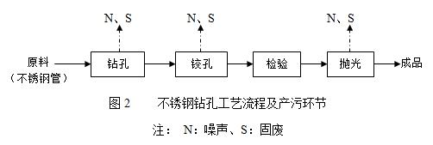
、W：废水

图2 不锈钢骨架工艺流程及产污环节
工艺流程简述：
本项目加工分为四个步骤：钻孔、铰孔、检验、抛光。
钻孔：由厂家运送过来需要加工的不锈钢管，放入台式钻床和数控钻床固定后，依照厂家要求进行钻孔加工，加工过程中将刀具中心对准孔中心，使刀具旋转从而完成钻孔加工。钻床运行中需要喷洒冷却水降温，冷却水为自来水，定期添加循环使用。钻孔加工时会产生边角料，设备运行过程中会产生噪声。
铰孔：将钻孔后的不锈钢管放入普通车床进行铰孔精加工，利用铰刀从工件孔壁上切除微量金属层，以提高孔尺寸精度和孔表面质量。车床工作时需要喷洒冷却水降温，冷却水为自来水，定期添加循环使用。铰孔过程会产生边角料。设备运行过程中会产生噪声。
检验：人工检查经过加工后的不锈钢管的孔径是否符合厂家要求，对不合格的不锈钢管返回钻孔工序重新进行加工。
抛光：将加工合格后的不锈钢管放入自制光饰机，加入石子磨料以及自来水进行抛光作业。光饰机是利用底部回转盘高速运转产生的离心力，使工件与磨料在固定槽的作用下产生强力摩擦，加入的水在离心力作用下形成螺旋的涡流运动，使工件与磨料产生高速回转摩擦和螺旋翻转，加工零件能在很短时间内均匀的去毛刺或抛光，达到理想的加工效果。抛光完成后会有废水排出，该废水经过一个2m³沉淀池沉淀后，通过水管抽出，回用于生产不外排；废水经沉淀池沉淀后会产生沉渣，沉渣主要为金属碎屑，经收集后暂存于固废间，定期外售给回收部门。使用的石子磨料一并排出，经一般固废间暂存后，作为鱼缸造景石出售。本工序无废气产出。设备运行过程中会产生噪声。
本项目钻床、车床、光饰机设备运行时均需要使用机油，机油仅用于润滑设备，定期添加，不会产生废机油。
主要污染工序
一、施工期
本项目租赁现有厂房进行生产（租赁协议见附件3），不需要新建建筑物，不存在施工期污染，故本环评不再对施工期进行影响分析。
二、运营期
通过工艺流程分析，可以看出该项目营运期产污环节见下表19。
表19 项目产污环节一览表
污染因素 | 污染工序 | 污染物 | 处理措施
废水 | 抛光废水 | SS | 由光饰机产出的废水经沉淀池沉淀后回用于生产，不外排
 | 生活污水 | COD、BOD₅、SS、NH₃-N、TP等 | 经化粪池处理后，通过园区污水管网，排入新乡县大召营镇污水处理厂
噪声 | 生产设备 | 噪声 | 基础减振、距离衰减、厂房隔声等
固废 | 钻孔、铰孔工序 | 边角料 | 集中收集后定期外售给相关回收部门
 | 抛光工序 | 废石子磨料 | 集中收集后作为鱼缸造景石出售
 | 沉淀池 | 沉渣 | 集中收集后定期外售给相关回收部门

项目主要污染物产生及预计排放情况
内容  类型 | 排放源  （编号） | 污染物名称 | 处理前产生浓度  及产生量（单位） |  | 排放浓度及  排放量（单位）
大  气  污  染  物 | / | / | / |  | /
水  污  染  物 | 职工生活 | 废水量 | 58m³/a |  | 58m³/a
 |  | COD | 300mg/L | 0.0174t/a | 240 mg/L | 0.0139 t/a
 |  | BOD₅ | 180mg/L | 0.0104 t/a | 144 mg/L | 0.0084 t/a
 |  | SS | 200mg/L | 0.0116 t/a | 140 mg/L | 0.0081 t/a
 |  | TP | 2mg/L | 0.0001 t/a | 2 mg/L | 0.0001 t/a
 |  | NH₃-N | 25mg/L | 0.0015 t/a | 24.25 mg/L | 0.0014 t/a
固  体  废  物 | 钻孔、铰孔工序 | 边角料 | 0.6t/a |  | 0  （经固废间暂存后定期外售给相关回收部门）
 | 抛光工序 | 废石子磨料 | 0.25t/a |  | 0  （经固废间暂存后作为鱼缸造景石外售）
 | 沉淀池 | 沉渣 | 0.1t/a |  | 0  （经固废间暂存后定期外售给相关回收部门）
噪  声 | 项目噪声主要来自于钻床、普通车床以及光饰机等设备运行产生的。项目生产均采用隔声减振措施，项目各厂界昼间噪声排放值均满足《工业企业厂界环境噪声排放标准》（GB12348-2008）3类标准要求。
主要  生态  影响 | 本项目租赁现有厂房进行生产（租赁协议见附件3），因此不再对施工期进行环境影响分析。项目营运过程中不会改变植被等生态形态的变化。因此项目对周围生态环境产生影响不大。
环境影响分析
施工期环境影响分析：
根据现场勘察，本项目租赁现有厂房进行生产（租赁协议见附件3），不需要新建建筑物，不存在施工期污染，因此，本项目不涉及施工期的环境影响分析。
运营期环境影响分析：
1、水环境影响分析
（1）地表水环境影响分析
①循环冷却水
项目钻床和普通车床工作时需要使用冷却水，冷却水为自来水，循环水量为1m³/d，补充量为0.01m³/d，年用水量约3m³/a，定期添加循环使用，不外排。
②抛光废水
抛光废水为光饰机运转完成后排出的废水，废水中含有少量悬浮物，废水量约35m³/a。产出的废水经过厂房东侧一个2m³的沉淀池沉淀后，通过水管将沉淀后的水抽出，回用于光饰机使用，不外排。沉淀池中废水每天清理一次，清运的废水量约为0.95t/p·d。
故本项目无生产废水外排。
③生活污水
本项目员工12人，均不在厂区食宿。工作制为单班制，每天工作8小时，年有效工作时间为300天。职工用水量按20L/p·d计，则生活用水为0.24m³/d（72m³/a），产污系数以0.8计，则生活污水产生量为0.192m³/d（58m³/a）。类比一般生活污水水质，主要污染物产生浓度分别为COD300mg/L，BOD₅180mg/L，SS200mg/L，NH₃-N25mg/L，TP2mg/L。
本项目位于新乡县大召营镇工业聚集园区308省道与富兴路交叉口南160米路西，园区污水管网和污水处理厂已经建设完善，根据规划，区域内企业生活污水依托大召营镇产业集聚区现有化粪池处理后排入园区污水管网，进入新乡县大召营镇污水处理厂进行下一步处理。项目生活污水处理后产排情况见表20。
表20 项目生活污水产排情况
废水性质 |  | COD | BOD₅ | SS | NH₃-N | TP
园区化粪池 | 处理前浓度（mg/L） | 300 | 180 | 200 | 25 | 2
 | 处理前污染物量（t/a） | 0.0174 | 0.0104 | 0.0116 | 0.0015 | 0.0001
 | 处理效率（%） | 20 | 20 | 30 | 3 | -
 | 处理后浓度（mg/L） | 240 | 144 | 140 | 24.25 | 2
 | 处理后污染物量（t/a） | 0.0139 | 0.0084 | 0.0081 | 0.0014 | 0.0001
新乡县大召营镇污水处理厂收水要求（mg/L） |  | 400 | 200 | 300 | 35 | 4.5
污水排入城镇下水道水质标准（mg/L） |  | 300 | 150 | 250 | 25 | 5
由表20可知项目生活污水经化粪池处理后各污染物的排放浓度为COD240mg/L、BOD₅144mg/L、SS140mg/L、NH₃-N24.25mg/L、TP2mg/L，能够满足新乡县大召营镇污水处理厂收水标准（COD400mg/L、BOD₅200mg/L、SS300mg/L、NH₃-N35mg/L、TP4.5mg/L）及《污水排入城镇下水道水质标准》（GB/T 31962-2015）C级标准（COD300mg/L、BOD₅150mg/L、SS250mg/L、NH₃-N25mg/L、TP5mg/L）。
项目废水经过化粪池处理后排入新乡县大召营镇污水处理厂，属间接排放，依据《环境影响评价技术导则 地表水环境》（HJ 2.3-2018）可知，项目地表水环境影响评价等级为三级B。
项目用排水平衡图如图三所示：

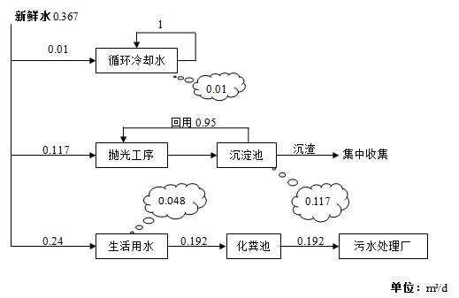

图3 项目用排水平衡图
②排入污水处理厂可行性分析
新乡县大召营镇污水处理厂设计规模为1万m³/d，项目分两期建设，一期设计规模为0.5万m³/d，二期设计规模为0.5万m³/d。污水处理厂位于大召营镇北侧，胡韦公路与六支排交叉口，占地约34.12亩。服务范围为文高路以南，中州路以东，新焦铁路以北，中央大道以西，规划总面积约为6.23km²。污水处理厂采用“预处理-厌氧-改良型氧化沟-二沉池-混凝沉淀-过滤-消毒”工艺，出水满足《地表水环境质量标准》（GB3838-2002）V类排放标准，排入六支排。本项目属于新乡县大召营污水处理厂的收水范围，措施可行。
本项目主要污染物产生浓度分别为COD：240mg/L、BOD₅：144mg/L、SS：140mg/L、NH₃-N：24.25mg/L、TP：2mg/L。新乡县大召营镇污水处理厂收水水质指标为COD：400mg/L、BOD₅：200mg/L、SS：300mg/L、NH₃-N：35mg/L、TP：4.5mg/L，《污水排入城镇下水道水质标准》（GB/T 31962-2015）C级标准为COD300mg/L、BOD₅150mg/L、SS250mg/L、NH₃-N25mg/L、TP5mg/L。由此可知，项目产生的废水均符合新乡县大召营镇污水处理厂收水水质指标及《污水排入城镇下水道水质标准》（GB/T 31962-2015）C级标准；本项目无生产废水外排，生活污水产生量少且水质简单，不会对新乡县大召营镇污水处理厂的运行造成影响，本项目废水可以依托新乡县大召营镇污水处理厂进行处理。
新乡县大召营镇污水处理厂出水执行COD40mg/L，氨氮2mg/L，TP0.4mg/L，因此，本项目污水污染物排放量为COD0.0023t/a，氨氮0.0001t/a，TP0.00002t/a。
③废水污染物排放信息表
废水污染物排放信息汇总表见下表：
表21 废水类别、污染物及污染治理设施信息表
废水类别 | 污染物种类 | 排放去向 | 排放规律 | 污染治理设施 |  |  | 排放口编号 | 排放口设置是否符合要求 | 排放口类型
 |  |  |  | 设施编号 | 设施名称 | 设施工艺
生活污水 | COD、BOD₅、SS、NH₃-N、TP | 进入城市污水处理厂 | 间断排放，排放期间流量不稳定，但有规律，且不属于非周期性规律 | 污水处理站-1 | 综合污水处理站-1 | 化粪池 | DW001 | 是  □否 | 企业总排  □雨水排放  □清净下水排放  □温排水排放  □车间或车间处理设施排放口
表22 废水间接排放口基本情况及污染物执行标准表
排放口编号 | 排放口地理坐标 |  | 废水排放量/（万t/a） | 排放去向 | 排放规律 | 间歇排放时段 | 受纳污水处理厂信息
 | 经度 | 纬度 |  |  |  |  | 名称 | 污染物种类 | 浓度限值/（mg/L）
DW001 | 113°46′21.99″ | 35°16′51.47″ | 0.0058 | 排入新乡县大召营镇污水处理厂 | 间断排放，排放期间流量稳定 | 8:00~17:00 | 新乡县大召营镇污水处理厂 | COD | 400
 |  |  |  |  |  |  |  | BOD₅ | 200
 |  |  |  |  |  |  |  | SS | 300
 |  |  |  |  |  |  |  | NH₃-N | 35
 |  |  |  |  |  |  |  | TP | 4.5

表23 废水污染物排放执行标准表
排放口编号 | 污染物种类 | 国家或地方污染物排放标准及其他按规定商定的排放协议
 |  | 名称 | 浓度限值/（mg/L）
 | COD | 《污水排入城镇下水道水质标准》（GB/T31962-2015）C级 | 300
 | SS |  | 250
 | NH₃-N |  | 25
 | TP |  | 5.0
 | BOD₅ |  | 150
表24 废水污染物排放信息表
排放口编号 | 污染物种类 | 排放浓度/（mg/L） | 日排放量/（kg/d） | 年排放量/（t/a）
DW001 | COD | 240 | 0.0463 | 0.0139
 | NH₃-N | 24.25 | 0.0047 | 0.0014
 | TP | 2 | 0.0003 | 0.0001
全厂排放口合计 | COD |  |  | 0.0139
 | NH₃-N |  |  | 0.0014
 | TP |  |  | 0.0001
（2）地下水环境影响分析
本项目属于金属制品加工制造项目。根据《环境影响评价技术导 地下水环境》（HJ610-2016），本项目属于IV类建设项目，因此不再对地下水环境影响进行分析。
2、大气环境影响分析
本项目主要对不锈钢管进行钻孔、铰孔、抛光加工，不产生废气，因此本项目不再对大气环境影响进行分析。
3、声环境影响分析
项目噪声来源主要为钻床、车床以及光饰机运转过程中产生的噪声，噪声级在70~85dB（A）之间。为降低项目运营期噪声对周围环境的影响，评价提出以下措施：（1）尽可能选用功能好、噪音低的设备；（2）合理安排设备安放位置，将噪声较大的设备安置在远离门窗的位置；（3）项目运营后加强设备的使用和日常维护管理，维持设备处于良好的运转状态，定期检查、维修，不符合要求的要及时更换，避免因设备运转不正常导致噪声的增高。采取上述措施后，预计这个整体外1m处噪声值约为55dB(A)。
本项目预测模式选用点源衰减模式和噪声叠加模式：
点源衰减模式：
式中：L_{r}—距声源距离为r处的等效A声级值，dB（A）；
L₀—距声源距离为r₀处的等效A声级值，dB（A）；
r—关心点距离噪声源距离，m；
r₀—声级为L₀点距声源距离，r₀＝1m。
根据上述计算公式，本项目噪声对各个厂界的噪声预测值见下表。
表25 各厂界噪声预测值 单位：dB(A)
预测点 | 东厂界 | 南厂界 | 西厂界 | 北厂界
与厂界距离（m） | 1 | 1 | 1 | 1
贡献值 | 55 | 55 | 55 | 55
由上表可知，项目运行后，项目各厂界噪声预测值均能够满足《工业企业厂界环境噪声排放标准》（GB12348-2008）3类标准的要求，厂界噪声能做到达标排放。环评建议加强高噪声设备减震以及日常维护等措施，使其处于良好的运转状态，项目周边200m范围内无敏感点，因此本项目生产对周围的声环境影响不大。
4、固体废物影响分析
项目所购机油仅用于润滑设备，定期添加，不会产生废机油。故本项目产生的固体废物主要为一般固废。主要包括钻孔、铰孔工序中产生的边角料、抛光工序中产生的废石子磨料和沉淀池沉渣，边角料产量为0.6t/a，这部分边角料经集中收集后，定期外售给相关废品回收部门；废石子磨料产量为0.25t/a，经集中收集后作为鱼缸造景石外售；沉淀池沉渣量约为0.1t/a，沉渣的主要成分为金属碎屑，经集中收集后外售给相关废品回收部门。
5、土壤环境影响分析
根据《环境影响评价技术导则 土壤环境（试行）》（HJ964-2018），本项目属于导则中的污染影响型项目，污染影响型项目土壤环境影响评价等级判定依据见下表。
表26 污染影响型评价工作等级划分表
占地规模
评价工作等级  敏感程度 | I类 |  |  | II类 |  |  | III类
 | 大 | 中 | 小 | 大 | 中 | 小 | 大 | 中 | 小
敏感 | 一级 | 一级 | 一级 | 二级 | 二级 | 二级 | 三级 | 三级 | 三级
较敏感 | 一级 | 一级 | 二级 | 二级 | 二级 | 三级 | 三级 | 三级 | —
不敏感 | 一级 | 二级 | 二级 | 二级 | 三级 | 三级 | 三级 | — | —
注：“—”表示可不开展土壤环境影响评价工作
本项目属金属制造业，属于污染影响型。根据《环境影响评价技术导则 土壤环境（试行）》（HJ964-2018）表A.1土壤环境影响评价项目类别注1可知，本项目属于“制造业”“设备制造、金属制品、汽车制造及其他用品制造”中的“其他”类，属III类项目。
本项目占地面积约为300平方米，属于小型规模，项目位于新乡县大召营工业聚集园区，属土壤不敏感区域。
综上，本项目属于III类项目、小型规模、土壤不敏感区域，由此可知本项目可不开展土壤环境影响评价，故本项目不再对土壤环境进行影响评价。
6、选址合理性分析
本项目位于新乡市新乡县大召营镇工业聚集园区。根据现场勘查，本项目位于新乡县大召营镇工业聚集园区308省道与富兴路交叉口南160米路西，项目租赁李红江300平方米房屋作为生产厂房（租赁协议见附件3）。项目西北侧为佳美达汽修厂，东侧为富兴路，隔路为恒通鼓风机厂，西侧为机械加工厂厂房，南邻风行货运部。项目西侧520m外为代店村，项目东侧570m外为大召营村。
根据新乡县大召营镇人民政府出具的证明，本项目符合新乡县大召营总体发展规划、土地利用总体规划和产业发展规划。据《新乡县大召营专业园区总体发展规划 产业布局规划图》（见附图一 （2））和《新乡县大召营专业园区总体发展规划 用地规划图》（见附图一 （3））可知，本项目位于环保过滤区，属于工业用地。因此项目符合新乡县大召营专业园区入驻条件要求。
项目运营期间产生的废水、噪声和固体废物等方面环境影响，在采用相应的污染防治措施后，均能实现达标排放和合理处置，对周围环境影响较小。
综上所述，评价认为本项目选址可行。
7、总量控制指标
项目职工生活污水经化粪池处理后排入新乡县大召营镇污水处理厂进一步处理。项目生活污水量为58m³/a，新乡县大召营镇污水处理厂出水执行标准为COD40mg/L，氨氮2mg/L，TP0.4mg/L，因此，本项目污水污染物排放量为COD0.0023t/a，氨氮0.0001t/a，TP0.00002t/a。
故本项目总量控制指标为COD0.0023t/a，氨氮0.0001t/a，TP0.00002t/a。
8、环保投资估算
建设项目总投资5万元，其中环保投资0.7万元，占总投资的14%，具体内容见表27。
表27 工程环保投资一览表 单位：万元
内容 | 产污环节 | 污染物 | 治理措施 | 环保投资
废水 | 生活污水 | COD、BOD₅、NH₃-N、SS、TP等 | 经化粪池处理后排入新乡县大召营镇污水处理厂进行进一步处理 | 0.1
 | 抛光废水 | 悬浮物 | 经沉淀池处理后回用于生产 | 0.1
固废 | 钻孔、铰孔工序 | 边角料 | 集中收集后外售给相关废品回收部门 | 0.2
 | 抛光工序 | 废石子磨料 | 集中收集后作为鱼缸景观石出售
 | 沉淀池 | 沉渣 | 集中收集后外售给相关废品回收部门
噪声 | 生产设备 | 噪声 | 减震垫及减震基础购置；厂房隔声 | 0.1
其他 | 按照《新乡市生态环境局关于部署按照工业企业用电量监控系统的通知》（新环[2019]154号）文件及环保部门要求在总用电量控制位置、主要生产设施和污染治理设施位置处安装用电量监控系统。 |  |  | 0.2
合计 |  |  |  | 0.7
9、环保验收内容
本项目环保设施验收清单见表28。
表28 项目环保设施验收一览表
类别 | 污染源 | 治理措施 | 验收内容 | 验收标准
废水 | 生活污水 | 经化粪池处理后排入新乡县大召营镇污水处理厂进一步处理 | 一座3m³化粪池 | 新乡县大召营镇污水处理厂收水要求及《污水排入城镇下水道水质标准》（GB/T 31962-2015）C级标准
 | 抛光废水 | 经沉淀池处理后回用于生产 | 一座2m³沉淀池 | 对周围环境影响较小
固废 | 边角料 | 集中收集后外售给相关废品回收部门 | 1间一般固废暂存间不小于10m² | 《一般工业固体废物贮存、处置场污染控制标准》（GB18599-2001）及其修改单
 | 废石子磨料 | 集中收集后作为鱼缸造景石出售
 | 沉渣 | 集中收集后外售给相关废品回收部门
噪声 | 生产设备 | 减震垫及减震基础购置；厂房隔声 | 基础减震等 | 《工业企业厂界环境噪声排放标准》（GB12348-2008）3类
其他 | 按照《新乡市生态环境局关于部署按照工业企业用电量监控系统的通知》（新环[2019]154号）文件及环保部门要求在总用电量控制位置、主要生产设施和污染治理设施位置处安装用电量监控系统。

建设项目拟采取的防治措施及预期治理效果
内容  类型 | 排放源  （编号） |  | 污染物  名称 | 防治措施 | 预期治理效果
大  气  污  染  物 | / |  | / | / | /
水  污  染  物 | 生活污水 |  | COD、SS等 | 经化粪池处理后排入新乡县大召营镇污水处理厂进行进一步处理 | 新乡县大召营镇污水处理厂进水要求及《污水排入城镇下水道水质标准》（GB/T 31962-2015）C级标准
固  体  废  物 | 钻孔、铰孔工序 |  | 边角料 | 集中收集后外售给相关废品回收部门 | 妥善处置
 | 抛光工序 |  | 废石子磨料 | 集中收集后作为鱼缸造景石出售 | 妥善处置
 | 沉淀池 |  | 沉渣 | 集中收集后外售给相关废品回收部门 | 妥善处置
噪  声 | 项目噪声主要来自钻床、车床和光饰机等设备运行产生的。由于项目生产均采用隔声减振措施，项目各厂界昼间噪声排放值均能满足《工业企业厂界环境噪声排放标准》（GB12348-2008）3类标准要求。
主要  生态  影响 |  | 本项目租赁现有厂房进行生产（租赁协议见附件3），不需要新建筑物，不存在施工期污染，故本环评不对施工期进行环境生态影响分析。项目营运过程中不会改变植被等生态形态的变化。因此项目对周围生态环境产生影响不大。
结论与建议
1、项目概况
本项目为“镇菲机械厂年产40000件不锈钢管钻孔加工项目”，建设地址为新乡县大召营镇工业聚集园区308省道与富兴路交叉口南160米路西。项目总投资5万元，其中环保投资0.7万元，占总投资的14%。项目劳动定员12人，单班制，每天工作8小时，年有效工作日为300天。
2、项目可行性分析结论
（1）产业政策符合性结论
根据《产业结构调整指导目录（2019年本）》，本项目及生产工艺、设备和产品均不在限制类和淘汰类项目之列，属于允许类，项目建设符合国家产业政策。
（2）选址可行性结论
本项目位于新乡市新乡县大召营镇工业聚集园区。根据现场勘查，本项目位于新乡县大召营镇工业聚集园区308省道与富兴路交叉口南160米路西，项目租赁李红江300平方米房屋作为生产厂房（租赁协议见附件3）。项目西北侧为佳美达汽修厂，东侧为富兴路，隔路为恒通鼓风机厂，南邻风行货运部，西侧为机械加工厂厂房。项目西侧520m外为代店村，项目东侧570m外为大召营村。
根据新乡县大召营镇人民政府出具的证明（见附件4），本项目符合新乡县大召营总体发展规划、土地利用总体规划和产业发展规划。据《新乡县大召营专业园区总体发展规划 产业布局规划图》（见附图一 （2））和《新乡县大召营专业园区总体发展规划 用地规划图》（见附图一 （3））可知，本项目位于环保过滤区，属于工业用地。因此项目符合新乡县大召营专业园区入驻条件要求。
项目运营期间产生的废水、噪声和固体废物等方面环境影响，在采用相应的污染防治措施后，均能实现达标排放和合理处置，对周围环境影响较小。
综上所述，评价认为本项目选址可行。

3、环境影响分析结论
（1）水环境影响分析结论
本项目冷却水定期添加循环使用，不外排，故项目废水主要包括抛光废水和生活污水。
抛光废水为光饰机产出废水，废水量为35m³/a，废水经沉淀池处理后回用于生产，不外排。
职工生活污水产生量约为58m³/a。生活污水经化粪池处理后，进入新乡县大召营镇污水处理厂处理，能够满足新乡县大召营镇污水处理厂进水要求及《污水排入城镇下水道水质标准》（GB/T 31962-2015）C级标准。
本项目属于金属制品加工项目。根据《环境影响评价技术导则 地下水环境》（HJ610-2016），本项目属于IV类建设项目，因此不再对地下水环境影响进行分析。
（2）大气环境影响分析结论
本项目主要对不锈钢管进行钻孔、铰孔、抛光加工，不产生废气，因此本项目不再对大气环境影响进行分析。
（3）声环境影响分析结论
项目高噪声设备为钻床、车床和光饰机等，噪声级在70~85dB(A)之间，经采取一系列措施后，厂界噪声可满足《工业企业厂界环境噪声排放标准》（GB12348-2008）中的3类标准的要求。周围200m范围内无敏感点，因此本项目生产对周围的声环境影响不大。
（4）固废影响分析结论
本项目产生的固体废物主要为钻孔、铰孔过程产生的边角料、抛光过程产生的废石子磨料和沉淀池沉渣。
本项目在钻孔、铰孔过程会产生边角料，其产生量约为0.6t/a，经集中收集后定期外售给相关回收部门；本项目在抛光过程中会产生废石子磨料，产生量为0.25t/a，经集中收集作为鱼缸造景石出售；废水经沉淀池沉淀后会产生沉渣，产生量为0.1t/a，经集中收集后定期外售给相关回收部门。
综上所述，项目运行过程中产生的固体废物均做到了综合利用与合理处置，对周围环境影响较小。
（5）土壤环境影响分析结论
根据《环境影响评价技术导则 土壤环境（试行）》（HJ964-2018）表4污染影响型评价工作等级划分表可知，本项目可不开展土壤环境影响评价，故本项目不再对土壤环境进行影响评价。
4、总量控制指标
本项目总量控制指标为COD0.0023t/a，氨氮0.0001t/a，TP0.00002t/a。
5、评价建议
（1）加强对设备的维护保养，要求合理布置车间内的高噪声设备。
（2）加强环境意识教育，制定环保设施操作管理规程，建立健全各项环保岗位责任制，确保环保设施正常、稳定运行。
（3）加强职工操作培训，提高职工技术水平和环保意识。
（4）认真落实各项污染防治措施，严格执行环保“三同时”制度，项目建成后及时组织环保验收。

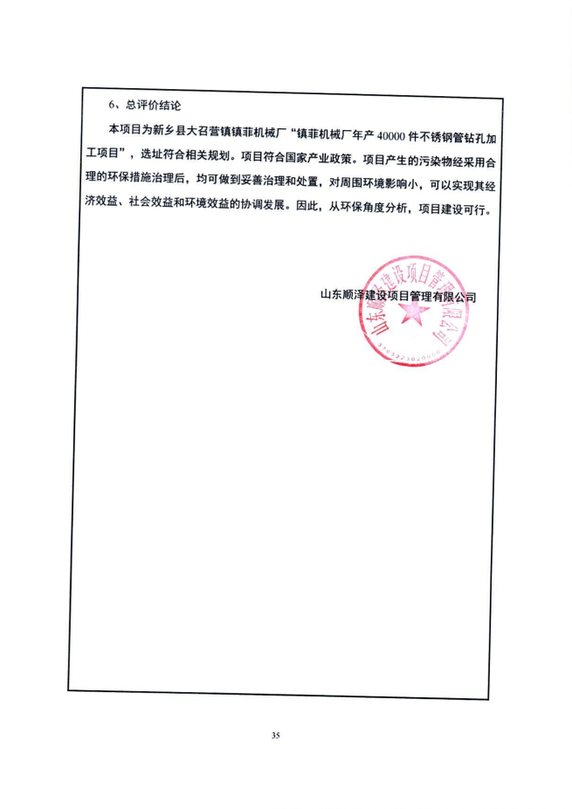
6、总评价结论
本项目为新乡县大召营镇镇菲机械厂“镇菲机械厂年产40000件不锈钢管钻孔加工项目”，选址符合相关规划。项目符合国家产业政策。项目产生的污染物经采用合理的环保措施治理后，均可做到妥善治理和处置，对周围环境影响小，可以实现其经济效益、社会效益和环境效益的协调发展。因此，从环保角度分析，项目建设可行。

山东顺泽建设项目管理有限公司

预审意见：

公章

经办人：
年 月 日

下一级环境保护行政主管部门审查意见：

公章

经办人：
年 月 日
审批意见：

公章
经办人： 年 月 日

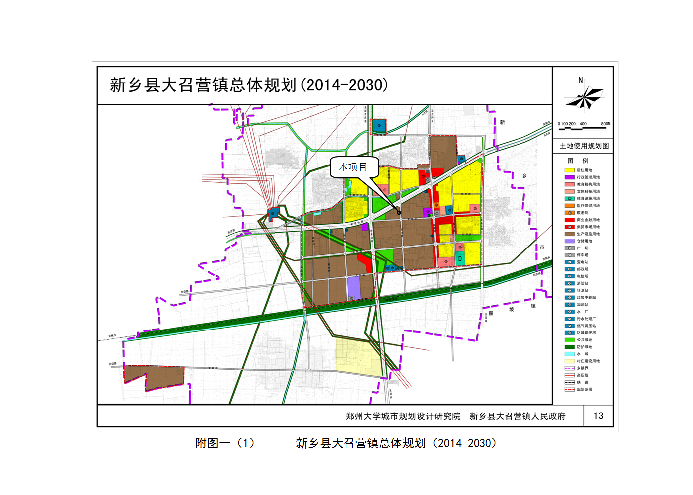
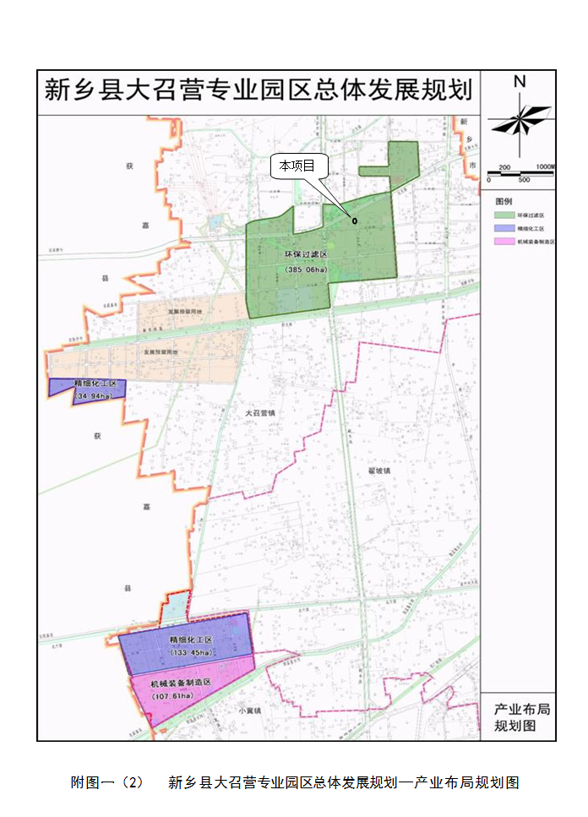

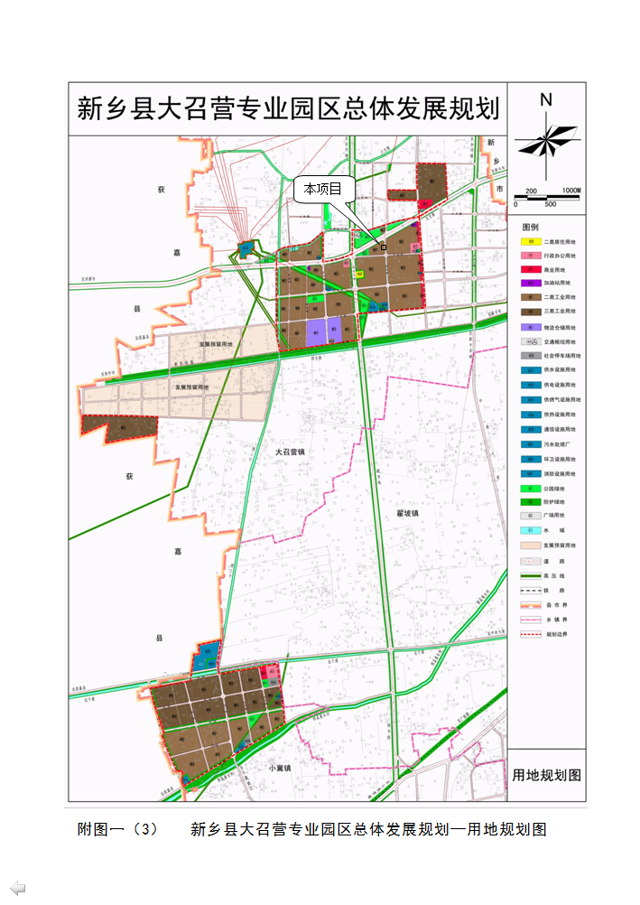

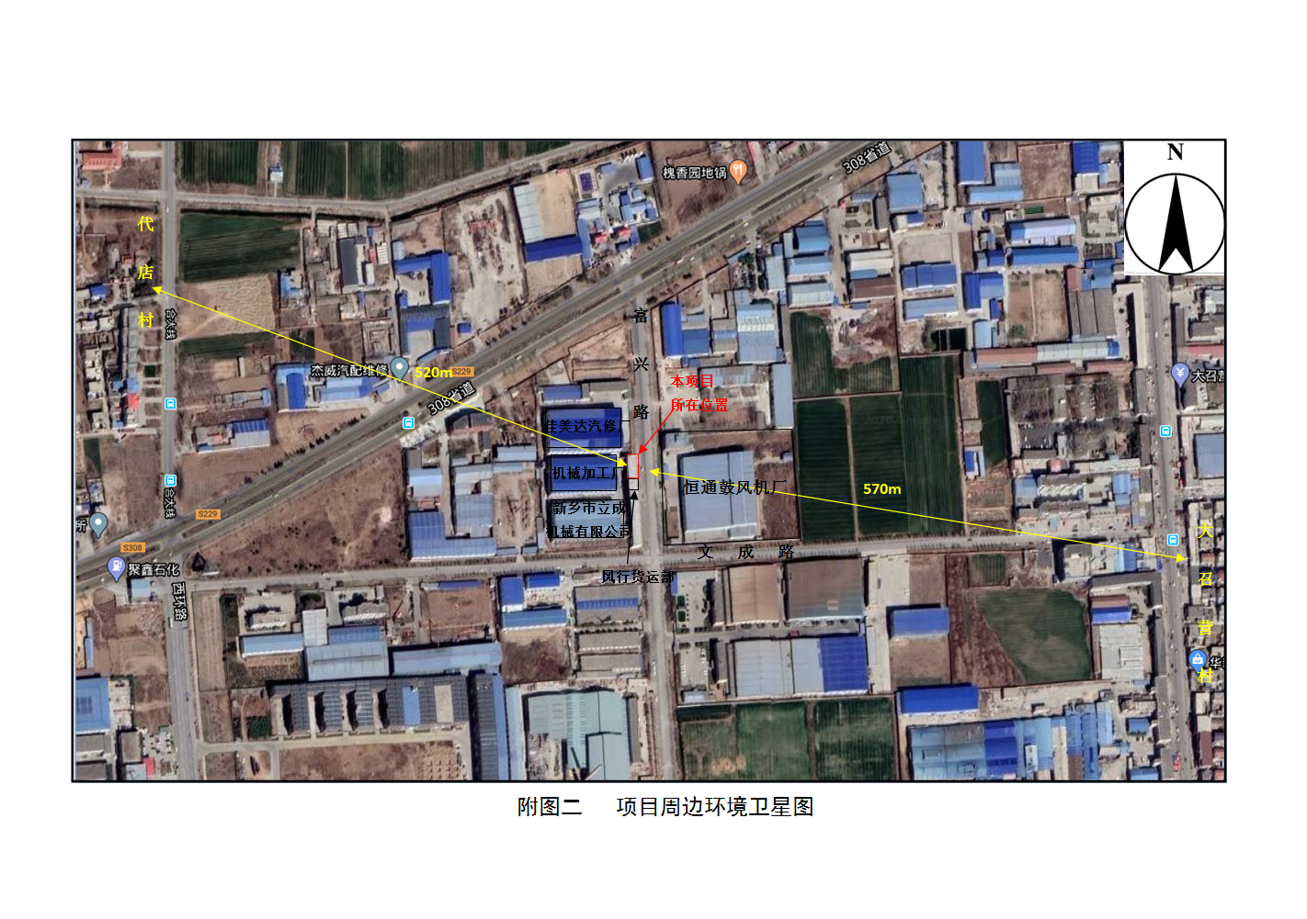
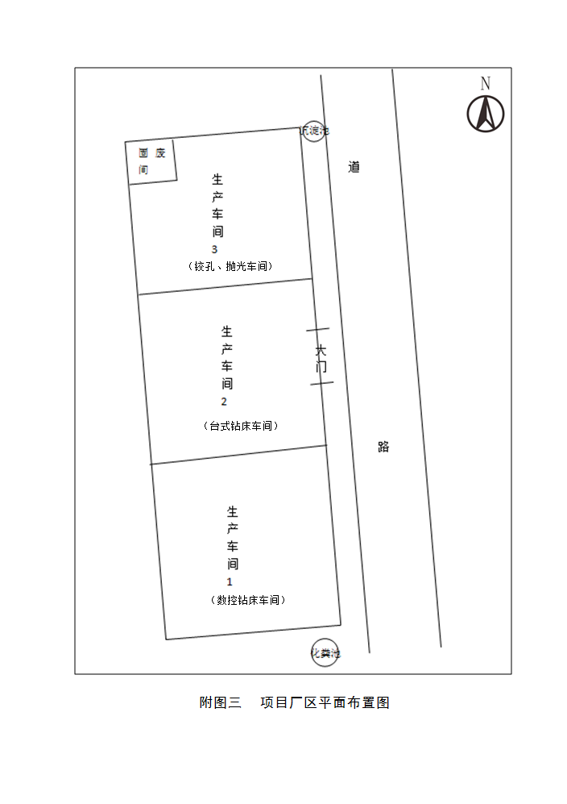
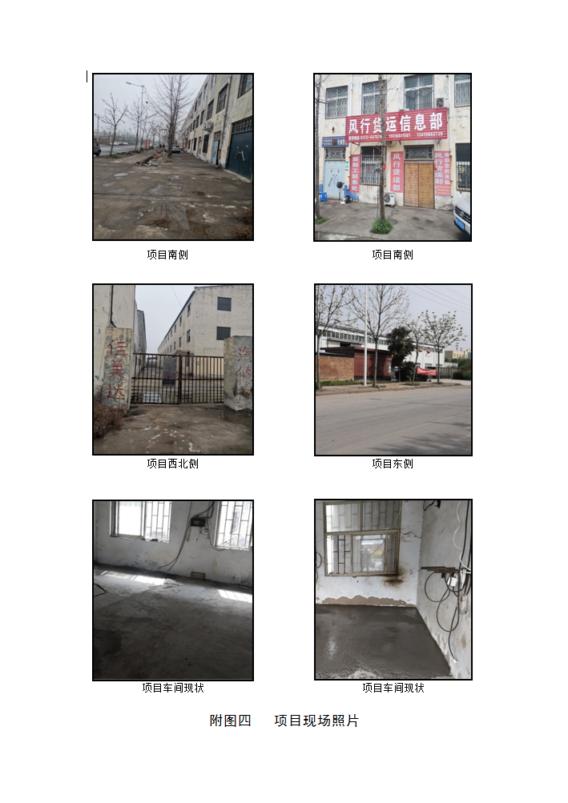
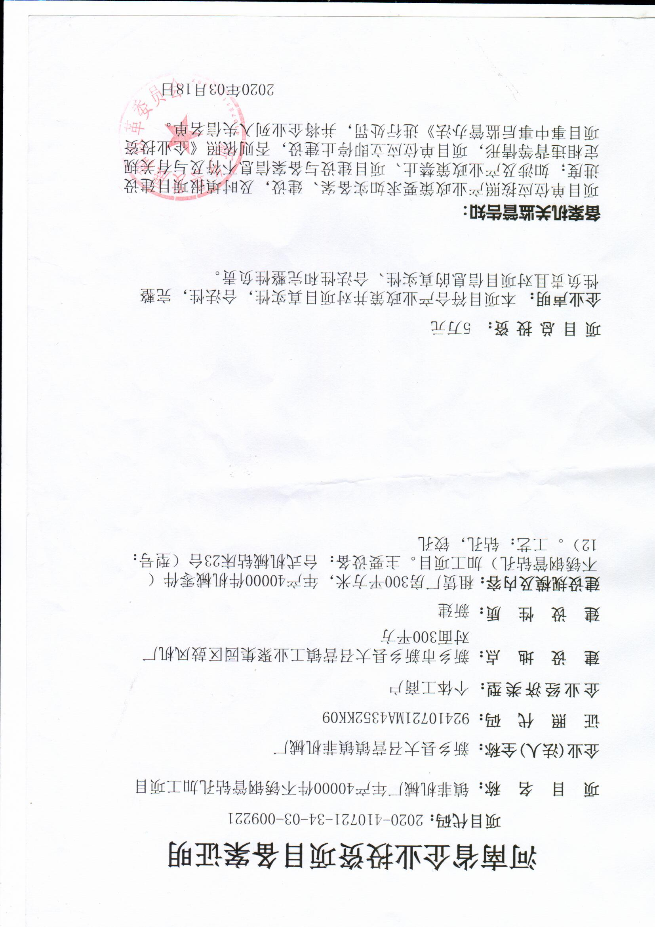
附件1
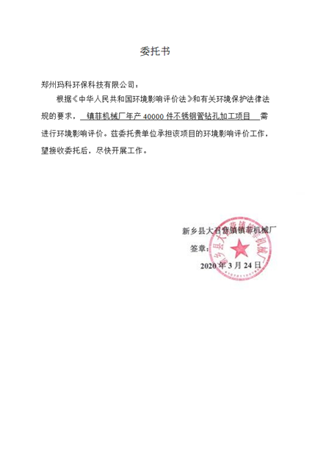
附件2
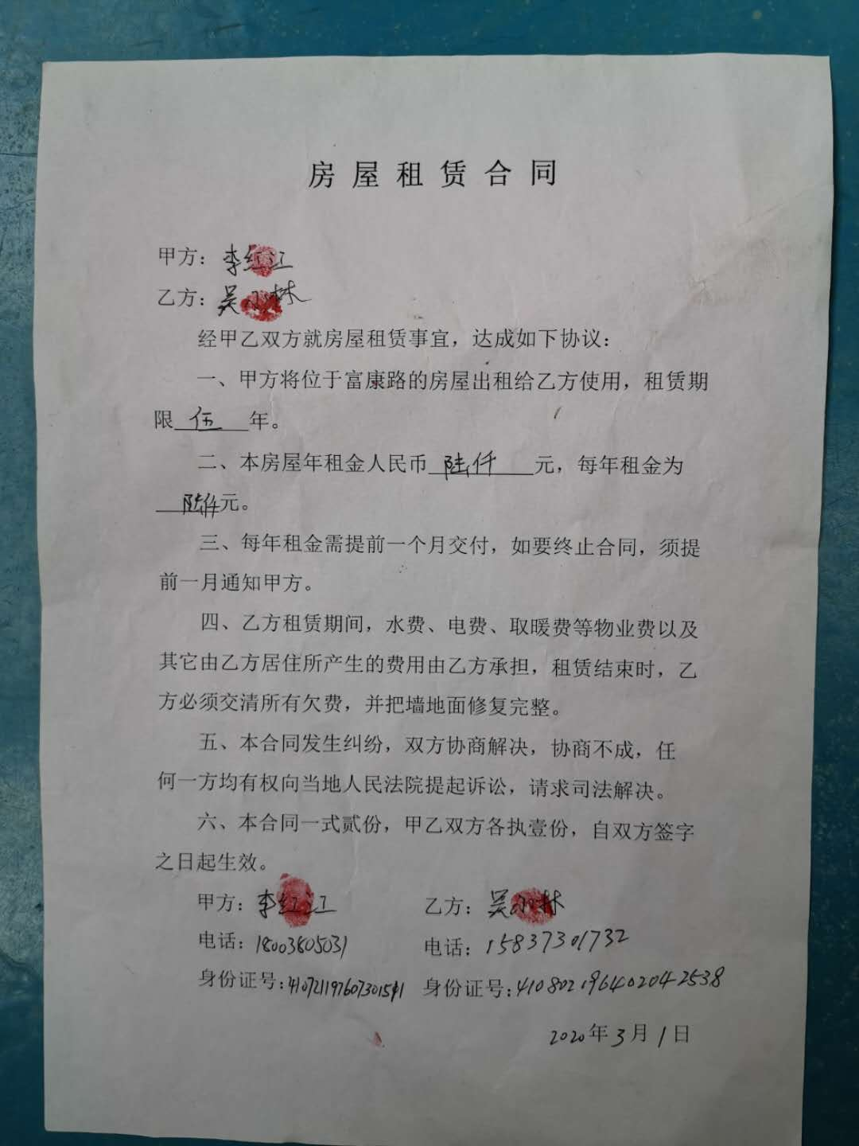
附件3
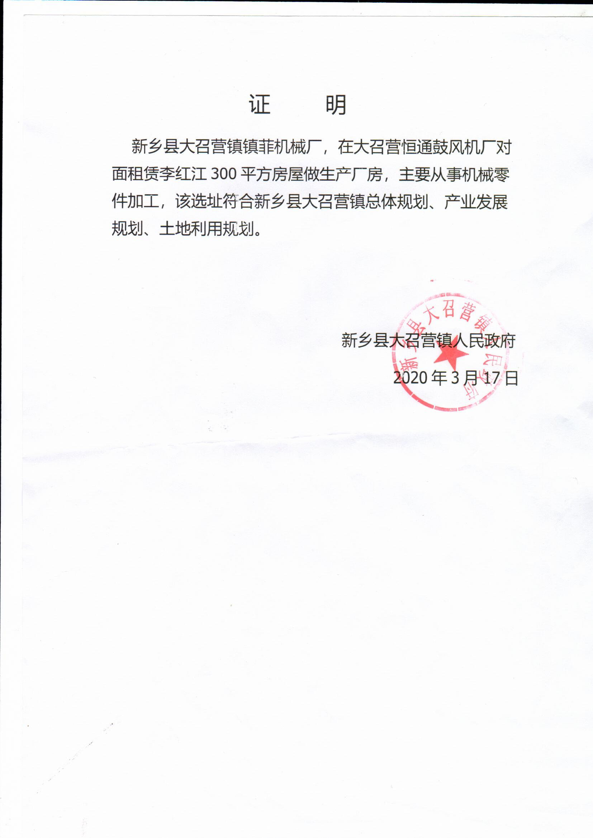
附件4
